Estucos de marmol yeso

1 – El Metodo

El método consiste en hacer con yeso, agua, cola y pigmentos unas masas suficientemente consistentes, diversas en gama de colores que colocadas convenientemente, un conjunto que cree el efecto o imitación de mármol, jaspeado o piedras de cualquier tipo, de manera que el observador no distinga el modelo natural del artificial.
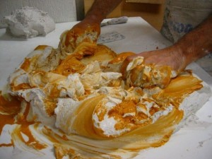
Una vez colocadas las masas de forma conveniente y según el modelo que queremos conseguir se procede a igualar las irregularidades de la superficie cortando, puliendo y abrillantando hasta que alcance el brillo deseado. Siendo este proceso del pulido y abrillantado, el menos técnico, el que se llevara la mayor parte de nuestro tiempo, por lo que sería conveniente tener uno o varios colaboradores como ayudantes, en función de las dimensiones del proyecto.
Se puede hacer de todos los colores y formas imaginables con la única limitación del buen gusto, y que los pigmentos permitan. No siempre hay qué imitar a la naturaleza, también podemos dejar a la imaginación e inventar jaspes desconocidos hasta el momento haciendo único nuestro trabajo. En ocasiones no serán necesarios muchos tonos, bastando con suaves colores, pocos o nulos efectos para dejar un suave y agradable acabado al tacto y vista, simplemente una superficie estucada.
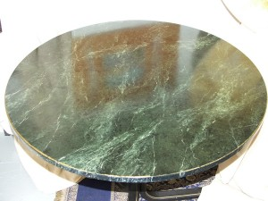
Para un buen acabado, el tiempo empleado será de varias horas por m2 de trabajo de un estucador, por lo que su aplicación es pura artesanía, hay que valorarlo como tal, ya que el efecto y acabado así lo merece.
En este tiempo que se indica anteriormente no es válido para todas imitaciones, puede variar considerablemente en función de la dificultad que tenga el jaspe a imitar, no es igual un jaspe con diferentes vetas o muchos pequeños efectos como el granito, que otros que tenga vetas mas continúas, o sencillamente liso con pequeños detalles de color.
Una vez conseguido un buen efecto a mármol o jaspe y pulido suficientemente se pueden añadir taraceados con diferentes formas y dibujos, añadiendo a estos colores de otras piedras que consigan un contraste muy diverso en función de lo que el artesano quiera conseguir, sirva de ejemplo y para quien lo conozca hay algunas mesas en el centro de las salas del Museo del Prado con esta técnica del taraceado, otras son de auténtico mármol.
El soporte donde se puede realizar este trabajo es variado, siempre que se garantice un buen anclaje con bajo relieve, ya que como todos los morteros se adhieren por atrapamiento. En el caso de la madera será labrada, con ayuda de clavos (evitando oxidación) para que asegure mejor el anclaje del estuco.
La madera estará lo suficientemente seca y sin movimiento ya que la rigidez del estuco provocaría su desprendimiento o rotura al menor movimiento. Hay que evitar superficies pintadas, es imprescindible que el paramento tenga adsorción, de no poderse evitar se eliminara la vieja pintura a piqueta o zapapico, haciendo buena cantidad de marcas. El soporte de chapa de metal queda descartado por falta de agarre.
Lo ideal serían paramentos de fábrica de ladrillo cocido o morteros de cemento portland, mixtos de cemento y cal, prefabricados de hormigón o yesos. Siempre que se garantice un buen anclaje será una buena superficie para este trabajo, y sobre todo exenta por completo de humedad y florescencias incontroladas. Se empezara por un mortero especialmente fabricado por el estucador, con los gruesos que el diseño requiera, no menor de 5mm. El acabado de este mortero tendrá marcas y surcos suficientes para garantizar el agarre o atrapamiento de las capas posteriores de estuco, no es conveniente aplicar esta capa con mucho tiempo de antelación, incluso será preferible el mismo día o anterior.
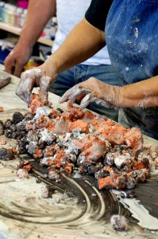
En esta técnica lo que más la hace especial o distinta a todas las demás artes de este tipo es la consistencia y la forma de amasar las mezclas de diferentes colores. Tiene la masa una consistencia poco plástica, más bien dura, cuando se incorporan los pigmentos a las diferentes porciones de masa, se amasa como si de pan fuera hasta que queda homogénea y consistente. Una vez hecha la paleta de colores que queremos utilizar iremos mezclando entre sí de forma longitudinal o discrecional si las vetas del modelo así lo requiere, que en el volumen total podamos ir haciendo cortes en forma de lonchas con un cuchillo de grades dimensiones e iremos colocando en la superficie a estucar de forma que se recomponga el rompecabezas que tenemos que imitar con la masa.
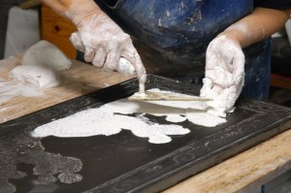
También lo hace especial la forma de aplicarlo sobre la superficie que es prácticamente a mano, usando en algunos momentos la paleta, el grosor de las lonchas pueden ser de varios milímetros, incluso centímetros de una sola aplicación.
Otra cuestión que hace única esta técnica es la de poder incorporar a un trabajo terminado taraceados, bajo relieve, plintos y molduras de la forma y color que el diseñador requiera, incluso dibujos con sombras en tonos diversos y complejos como se quiera dibujar, con la particularidad de quedar en el mismo plano sin relieve alguno.
Único y especial es el acabado que se puede conseguir con esta técnica, con maña e imaginación se pueden conseguir toda clase de decoraciones, incluso participar en decoraciones modernistas.
Simplemente haciendo conocer los acabados que se pueden conseguir con el Estuco Yeso, el artesano que domine esta técnica no le faltara tajo suficiente para él y varios ayudantes.

02 – Herramientas
Las herramientas que se utilizan para elaborar el Estuco Mármol son diversas, no muy difíciles de conseguir en ferreterías especializadas, alguna de ellas habrá que fabricarlas con algo de imaginación.
La descripción y medidas de las herramientas son en función de las que disponemos, no teniendo que ser dogma, es cuestión de hacer prácticas para encontrar las que mejor nos sirvan.
- Mesa de trabajo con superficie lisa, ejemplo tablero de melanina. Es muy importante trabajar sobre una mesa cómoda en altura tanto de pie como sentado en banqueta. Debe de ser lisa de forma que no se pegue la masa y quede limpia con facilidad de limpieza al pasar las paletas. Conviene fabricarla de forma que se pueda desmontar y transportar con facilidad al tajo.
- Cubos de plástico con el volumen milimetrado. Nos ahorrara tiempo en hacer mediciones y podremos coger agua directamente del grifo o del bidón.
- Medidor de volumen de litro calibrado de 10 ml en 10 ml para poder medir con precisión la Cola Madre, si es posible las marcas calibradas que sean en relieve las pintadas son de poca duración, se borran con facilidad.
- Envases herméticos para guardar la cola. La Cola Madre y el Agua Cola debe de guardarse de forma que no evapore el agua y no entre el aire para evitar posible pudrición.
- Esponjas, de buena adsorción y que se maneje bien con una sola mano, no demasiado dura.
- Paleta codo de latón. Tipo paleta catalana con el codo algo más corto, la hoja de la paleta debe de tener 5 o 6 mm de espesor para que tenga peso suficiente y nos ayude a asentar la masa con menos esfuerzo, a ser posible de latón para evitar la oxidación debido a que el acero le afecta más el fosfato de calcio (yeso).
- Paleta de acero inoxidable rectangular, de grueso superior. Muy útil para hacer mezclas en semiseco, cortar bolas y limpieza de la mesa.
- Espada o cuchillo bufo con final en ángulo recto de acero inoxidable, de 40 o 50 cm de hoja, el tamaño puede ser variable siempre que sea fácil su manejo, es cuestión de gusto y de las dimensiones del trabajo que estemos haciendo, es interesante que los laterales estén bien pulidos para que no se pegue el corte de masa, no es necesario que este afilado con corte peligroso.
- Espátulas de acero inoxidable en varios tamaños. No so vitales pero si conveniente tener a mano para la limpieza o raspar cualquier elemento no deseado.
10. Espátulas de madera varios tamaños con filo. Son útiles para retirar la lechada sobrante que se da entre pulidos, también pueden ser de suela de cuero, goma o plástico siempre que cumpla el cometido de retirar el producto sobrante sin rayar la superficie. Teniendo en cuenta que si son de madera no se pueden lavar ya que se tuerce el corte con la humedad.
11. Pinceles y brochas en varios tamaños. De pelo de cerda tipo paletina para aplicar las lechadas, hay que tener en cuenta que al trabajar con yesos requiere ser lavados en cuanto se termina de usar.
12. Cubos o gavetas de goma o plástico.
13. Vértele para alisar las superficies estucadas de manera que quede una buena planimetría.
14. Cepillo escayolista tipo rayador, también es muy útil como lo anterior para ayudar a conseguir una buena planimetría, debemos tener varios repuestos de hojas de corte antes de empezar el trabajo.
15. Reglas o flejes de acero. Es conveniente y más polivalente que sean de acero ya que sirven para marcar con el canto la planimetría, cortar el material sobrante o para el taraceado, son necesarias de varios tamaños y formas dependiendo del trabajo que se realice.
16. Bisturís, cúter, cuchillas y formones. Para el taraceado, según la delicadeza del motivo que se vaya a taracear utilizaremos una u otra herramienta de corte, siempre bien afilada o con poco uso.
17. Bascula o peso, con precisión de gramos para pesar los pigmentos y mezclas, siendo mejor digital para tarar el envase donde se echan los pigmentos.
18. Hornillo eléctrico, para disolver las colas o ceras al baño María, no es necesario de gran potencia, también se podría utilizar de gas o leña si no se tuviera eléctrico.
19. Tacos de madera y poliestireno expandido para soporte de las diferentes lijas, teniendo en cuenta que los cantos tienen que ser redondeados para que no raye la superficie a pulir y tengan más duración las lijas. Los de madera para las primeras lijas para hacer más fuerza sobre la superficie y poliestireno para las siguientes más finas que no requiere tanto corte.
20.Plástico para tapar, es fundamental tener plástico de sobra para tapar el estuco entre una operación y la siguiente, es fundamental que la humedad no se evapore. Si no se tiene lona suficiente se puede sustituir por telas gruesas mojadas. Esta es una labor a tener muy en cuenta sobre todo en verano.
21. Trapos de algodón, son útiles para el final del pulido ya con poco agua, en vez de usar la esponja para retirar el agua sobrante se utilizan trapos para retirar el agua y sacar mejor brillo. También se utilizan para extender la cera, limpieza etc.
22.Para el mortero previo llana de acero, talocha, paleta, miras y todo lo necesario para hacer un buen aparejo del paramento a estucar.

03 – Materiales
Los materiales les iré describiendo y aportando apuntes que aclaren lo mejor posible las características o calidad recomendada de cada uno de forma que en caso de ser difícil de conseguir, podamos sustituir por otro que haga la misma función.
Yeso de 1ª Calidad, o también llamada escayola o yeso de Paris. En España hay muchas clases de buenos yesos, cuanto mayor resistencia cm2 y más blanco sea mejor. Yeso de alumbre sería ideal aunque costoso y escaso. Es recomendada como marca orientativa de calidad la escayola Álamo 70 de la casa Hebor de Guadalajara (España). No obstante se puede utilizar cualquier escayola en buen estado.
- Cola de huesos de animal o fuerte, dependiendo de la región también se llama de carpintero o casco preferiblemente de toro o animales salvajes. La forma puede ser de tableta, virutas o en perlas, preferida esta última por diluirse más fácilmente al baño María.
- Agua potable.
- Hidróxido de Cal en pasta, puede servir en polvo, deshidratada, previa dilución en agua. La cal apagada solo tiene la finalidad de conservante de la cola para que no desprenda olores por su descomposición. Lo cual no quiere decir que no sirva la cola si no mejora con la descomposición, con la pega de que es desagradable trabajar con ella sin necesidad de soportar este inconveniente.
- Pigmentos, todos de origen mineral y sobre todo el bióxido de titanio que participara en todos trabajos, vigilando la toxicidad de cada pigmento, si no se sabe o no se tiene etiqueta de seguridad mejor apartar para estucos de cal que no vamos a coger con las manos. La cantidad máxima que puede llevar es del 3% o 5% en volumen de la cantidad de yeso que se utiliza para la masa.
- Hay que tener en cuenta que las manos es la herramienta principal del proceso y hay que evitar el contacto con productos tóxicos. Esos tiempos en que valía más el trabajo que el trabajador han terminado por lo que hay que leer la ficha de seguridad del pigmento y asegurarse de que no es toxico independientemente de lo que aquí se indique. Algunas veces los pigmentos contienen metales pesados o cromatos que son muy tóxicos. Siempre es recomendable leer la ficha de seguridad de todos productos que utilicemos sea cual sea el trabajo que estemos realizando y a la que tenemos derecho nos facilite el vendedor.
  - Colores, todos necesarios para hacer una paleta variada.
  - Blanco de Dióxido de Titanio
  - Verde Oxido de Cromo
  - Rojo Oxido de Hierro
  - Amarillo Oxido de Hierro.
  - Ocre Tostado Oxido de Hierro (marrón).
  - Azul Cobalto.
  - Azul Ultramar.
  - Tierra de Siena.
  - Sombra Natural.
  - Otros, a valorar por su calidad y seguridad, no siendo recomendable un exceso de pigmentos, que en ningún caso superara el 5% del yeso.
  - Lija y abrasivos en escala de grano 80 a 8000. Inicialmente puede servir asperones o piedra pómez. A partir de G 220 lijas de soporte de papel con abrasivos de vidrio o corindón. Lo ideal serian piedras como la sanguina, Cáucaso, Escocia o Moncayo pero como son difícil de encontrar nos conformaremos con lijas simples de agua.
  - Aceite de linaza crudo, procurando sea lo más transparente posible, que no le de la luz, le pasa lo que al vino blanco con la luz va cogiendo color y perdiendo trasparencia, que es lo que nos interesa para un aceite de buena calidad.
  - Esencia de trementina o aguarrás puro. También nos interesa que sea de un color lo más limpio posible, con fuerte olor a esencia de trementina. También cuidándolo de la luz cuando no lo usemos.
  - Cera de abeja virgen en estado sólido, procurando que no este adulterada. A mi particularmente me gusta más en trozo que en escamas, se dosifica mejor a la hora de hacer la mezcla con la trementina.
10. Cera de Carnauba, es una cera de origen vegetal que se presenta en escamas amarillentas. La finalidad de esta cera es que mezclada con la de abeja se consiga mayor dureza. No conviene pasarse de proporción (5% a 7% de carnauba, resto abeja) en la dosificación ya que dificultaría el abrillantado. La cera de carnauba en más dura y mas satinada una vez aplicada.
11. Paños o trapos de algodón para lustrar y abrillantar el estuco.
12. Áridos o arena para hacer el mortero base, basta cualquier arena de cantera o rio que no tenga gruesos superiores a 3 mm. Libres de arcillas o elementos orgánicos.

04 – Preparación de la Cola
La preparación de la cola de origen animal (huesos) aconsejable en forma de perlas para facilitar la disolución de la misma, se hace disuelta al baño maría con agua potable.
No siempre es fácil encontrar este tipo de cola, se puede sustituir por la que se presenta en forma de tableta, cola casco llaman algunos carpinteros, también podría ser con cola fuerte, es cuestión de hacer pruebas para encontrar la mejor relación de cola-agua.
En un recipiente de metal se vierten 10 litros de agua y 3 Kg de cola. Este recipiente de metal se introduce en otro de mayor tamaño con agua sin que rebose, se calienta y remueve hasta que las perlas de cola estén disueltas. Hay que tener en cuenta que hay que poner un objeto en el fondo, piedra o madera de forma que el recipiente que contiene la cola no toque el que recibe la fuente de calor en el baño María. Es conveniente tener previsión de la cola que queremos diluir para poner en remojo el día antes.
Una vez disuelta la cola y el líquido resultante sea homogéneo se añade un Kg de Hidróxido de Cal (cal apagada) en pasta para evitar la pudrición de la cola, que al ser de origen animal se pudre con facilidad y no duraría mucho tiempo sin que desprendiera olor. Hay antiguos tratados que dicen que la cola cuanto más tiempo pase por ella y mas olor desprenda mejor resultado tiene, lo que no deja de ser un inconveniente para el aplicador que seguramente en la actualidad se negaría a trabajar con cola de este tipo y no digo el cliente. Nosotros con quedamos con nuestro método que se ha demostrado un buen resultado sin los inconvenientes de nuestros antepasados. Lo que funciona como en informática no lo tocamos.
Después del enfriamiento se tamiza y reserva en garrafa de plástico o cristal con tapón hermético. La cola disuelta de esta forma puede durar varios años si no se la expone a calores o fríos innecesarios.
Esta cola resultante de ahora en adelante la llamaremos Cola Madre.

05 – La Cola
La Cola Madre es un componente básico, que según en el proceso en el que nos encontremos la diluiremos de una forma u otra, según la parte de trabajo a realizar. Una vez disuelta la Cola Madre la llamaremos Agua de Cola.
El Agua de Cola es el resultado de diluir la Cola Madre en proporción y según la parte del trabajo a realizar.
Hay que tener en cuenta que cuanto más diluida este el Agua de Cola más pronto fragua la masa o mortero que vallamos a usar y a más proporción de cola más tiempo tarda el fraguado y más duro quedara el mortero o estuco. Es conveniente hacer bien la medición de las partes de cola y agua, en caso de tener que repetir la mezcla quede igual.
A la hora de hacer Agua Cola se tendrá en cuenta que tipo de yeso vamos a usar, el tiempo frio o calor, lluvia, niebla y sobre todo el tiempo que tardaremos en realizar la aplicación.
En todas las mezclas de agua y cola se tendrá como unidad de partida los 10 litros de agua, con los que comenzaremos a hacer el Agua de Cola. Por ejemplo vamos a hacer estuco con Agua Cola de 500, este 500 está referido a que de Cola Madre lleva 500 ml por 10 litros de agua potable. Cuando hagamos lechada de 170, en 10 litros de agua echaremos 170 ml de Cola Madre o parte proporcional.
La Cola Madre es un componente básico, que según en el proceso en el que nos encontremos la diluiremos de una forma u otra, según la parte de trabajo a realizar. Una vez disuelta la Cola Madre la llamaremos Agua de Cola.El Agua de Cola es el resultado de diluir la Cola Madre en proporción y según la parte del trabajo a realizar.
Hay que tener en cuenta que cuanto más diluida este el Agua de Cola más pronto fragua la masa o mortero que vallamos a usar y a más proporción de cola más tiempo tarda el fraguado y más duro quedara el mortero o estuco. Es conveniente hacer bien la medición de las partes de cola y agua, en caso de tener que repetir la mezcla quede igual.
A la hora de hacer Agua Cola se tendrá en cuenta que tipo de yeso vamos a usar, el tiempo frio o calor, lluvia, niebla y sobre todo el tiempo que tardaremos en realizar la aplicación.
En todas las mezclas de agua y cola se tendrá como unidad de partida los 10 litros de agua, con los que comenzaremos a hacer el Agua de Cola. Por ejemplo vamos a hacer estuco con Agua Cola de 500, este 500 está referido a que de Cola Madre lleva 500 ml por 10 litros de agua potable. Cuando hagamos lechada de 170, en 10 litros de agua echaremos 170 ml de Cola Madre o parte proporcional.

06 – Mortero Previo
El mortero previo se prepara a partes iguales de yeso y arena de mina o de cantera, a la que se añade el agua de cola necesaria hasta quedar una masa compacta y firme para aplicar a llana o talocha. El agua cola para este tipo de masa se diluye con la proporción de 10 Litros de agua por 150 ml de Cola Madre, puede variar ligeramente arriba o abajo en función de la dificultad o el tiempo que tardemos en gastar la masa. Se puede remover incluso con batidor mecánico. Hay que recordar que a más cola más tiempo en comenzar el fraguado, puede ser interesante si la temperatura de trabajo es elevada o menos cola si hace frio.
Lo que no es aconsejable es echar cola solo por buscar más dureza, sobra con estas proporciones, dejamos la dureza para capas más superficiales. Una vez que el mortero esté listo se moja el paramento a cubrir, para que no absorba el agua de la masa. Se aplica el mortero entre maestras para asegurar la planimetría con llana o talocha de madera de forma quede a paño de las miras, incluso raseo, se da por terminada la aplicación. Hay que asegurarse de que queden irregularidades suficientes para el agarre del estuco o si no es así se crean con un rastrillo o corte de alguna herramienta. Cuando esté suficientemente fraguada la preparación se cortan las irregularidades que sobresalgan de la línea maestra del paramento con el corte de llana o paleta. No es conveniente barrer en exceso puede cerrar poro dificultando el agarre al soporte del estuco.
En este momento se pueden mover las maestras hasta el grosor que tenemos decidido dar al estuco, siempre que se requiera o la técnica a emplear lo aconseje. No siempre se ponen las maestras, sobre todo si es en forma de esquina, en el que el estuco continúa en el siguiente plano, es mejor ponerlas en el momento del raspado.
Es conveniente lavar y limpiar los recipientes y herramientas empleados nada más terminar el trabajo.
Una vez terminada la preparación del mortero previo, al día siguiente o pasadas unas horas comenzamos la elaboración de la masa de Estuco Mármol Yeso.

07 – El Estuco
En el momento que el proceso anterior esté listo y tengamos acopio de todos materiales y herramientas necesarias procedemos a la preparación de la masa.
La cantidad de masa puede variar en función de la puntada a cubrir, tipo de piedra a imitar, ayuda de la que dispongamos a la hora de gastar la masa, experiencia o forma de trabajar, lo mejor es practicar empezando por un saco habitual de 25 Kg. Es aconsejable tener un peso e ir pesando los pigmentos que vamos añadiendo hasta conseguir el tono deseado, más que nada por si queremos reproducir el tono de la masa, aunque nunca queda idéntica podremos hacer otra similar sin que desentone con la anterior. De esta forma si el resultado es optimo y en el futuro queremos repetir conseguiremos una formula aproximada. Es bueno, al menos mientras se adquiere experiencia apuntar los pasos que seguimos, por si nos gusta el trabajo, repetimos y si no para saber lo que no debemos hacer.
La elaboración de la masa se hace sobre una mesa de superficie lisa y plana.
El yeso, para este caso (25 Kg), se pone encima de la mesa en un montón, con la mano vamos apartando yeso de manera que hacemos un canal con una isla en el centro, una vez el canal rodea la isla de yeso, espolvoreamos unas cucharadas de bióxido de titanio para blanquear el yeso y que pierda el tono gris que tienen algunos yesos, a continuación empezamos a verter el agua de cola.
El agua de cola para este caso le llamaremos de 500, ¿Qué quiere decir de 500, u otros casos similares con otra cifra? Que en un cubo milimetrado llenaremos hasta tener 10 litros de agua, al que añadiremos una medida de 500 ml de Cola Madre. No todos los yesos requieren la misma proporción de Cola Madre en el agua cola, hay que hacer pruebas previas y comprobar el tiempo que tarda el comienzo del fraguado y la dureza que adquiere una vez seco.
Una vez tengamos el agua cola iremos añadiendo al canal o pila que hicimos con el yeso, poco a poco, a la vez que vamos removiendo con las manos, cuidado de no pasarse con el agua cola, debe de quedar una masa fuerte, compacta y que se pueda ligar bien con las manos. Según empezamos a remover apartaremos unos puñados de puches con agua y yeso apenas envuelto a un lado de la mesa y reservamos. Se moverá la masa con las manos de forma que vamos quitando los grumos y amasando de forma que vamos viendo la necesidad de ir añadiendo agua cola, cuando veamos que esta mas o menos compacta la masa, moveremos de un lado a otro de la mesa con la paleta de codo hasta que quede ligada y se pueda amontonar sin que se esparrame por su peso. El resultado ha de ser una masa blanca y compacta. Según Patrick el agua que se necesita por cada saco de 25 kg de yeso suele ser aproximadamente de 8 Litros de agua cola, aunque puede diferir según el origen del yeso. Lo curioso de esta forma de amasar es que es todo lo contrario de lo que normalmente se hace, primero el agua y luego se va echando el polvo, por no decir el tiempo que se retarda el fraguado del yeso, que es muy superior.
En este momento es cuando el tiempo empieza a contar, a partir de ahora tenemos más o menos una hora y media de manejo de la masa en óptimas condiciones, a partir de entonces tendremos dificultades en manejar la masa.
Llegado este punto, tenemos que tener claro lo que queremos hacer en cuestión de diseño o forma que vamos a dar al estuco mármol.
Una vez que tenemos la masa lista y las cosas claras comenzaremos apartando un tercio del volumen de la masa blanca a un lado de la mesa dándola una forma simétrica y rectangular de manera que podamos hacer con la punta de la paleta divisiones más o menos parecidas. Normalmente son suficientes 6 porciones de blanco. Los otros dos tercios de la masa les amontonaremos e iremos añadiendo los pigmentos, espolvoreando por encima de la masa y mezclando con unas gotas de agua cola para facilitar la disolución de los colores. Así iremos amasando hasta conseguir el color más intenso del mármol a imitar. Si el mármol a imitar lleva dos o más colores dominantes, muy distintos en gama se puede apartar una porción proporcionada de blanco y tintar en otra masa aparte, hay que diferenciar si un color dominante lleva degradaciones o si el color es diferente y hay que hacer diferentes masas coloreadas con distintos pigmentos. En el caso que nos decidamos por hacer un solo color básico amasamos hasta que quede compacto. Apartamos aproximadamente una 7ª parte de todo el volumen, incluido el blanco y reservamos en un extremo de la mesa guardando un orden en su colocación.
En el resto añadimos una porción de blanco que tenemos separado y removemos con las manos hasta quedar uniforme. Una vez la masa este uniforme apartamos otra porción igual o similar a la anterior amasamos y colocamos en la mesa a continuación de la anterior apartada. Así sucesivamente hasta que no quede ninguna porción de blanco. Si se han hecho bien los apartados tendremos 7 montones (7 es un numero orientativo pueden ser más o menos los montones) similares en tamaño con un orden de degradado de más oscuro a más claro.
Una vez tengamos los 7 montones (en este caso) espolvoreamos yeso sobre la mesa y uno a uno amasamos envolviendo el polvo con la masa, de igual forma que hacen los panaderos hasta conseguir una consistencia más rígida, con cuidado de no pasarse con el polvo y que mantenga su consistencia plástica. Llegado este punto en el que tenemos amasados todos los montones y en orden de degradado iremos cortando una gran parte del primer montón (del más claro) y aplastamos con la mano haciendo una forma similar a una gran loncha, del segundo montón cortamos otra parte algo inferior a la anterior y hacemos lo mismo, otra loncha colocamos encima de la anterior, así sucesivamente hasta tener una loncha de cada color en el montón.
Hay que tener en cuenta que cuanto más aplastemos el montón de chuletas más fina quedara la veta en la imitación. Se recuadra con las manos y ayuda de la paleta para que quede una forma que podamos dominar y mover con facilidad. En este punto es cuando vamos a utilizar las puches, espolvoreamos pigmentos de los colores que queremos para las vetas, apenas removemos con las puntas de los dedos,
Mezclando unos con otros. Manchamos el montón de chuletas a antojo con estos pigmentos, damos tajos con la espada en el montón de forma longitudinal del lado donde tenemos pensado hacer los cortes definitivos y manchamos con las puches de forma desigual, cerrando a continuación cada tajo, con tres o cuatro veces es suficiente.
Compactamos el bloque y reservamos, hacemos lo mismo con el resto de los pequeños montones que siguen en el orden del degradado.
En este momento ya tenemos la masa lista y podemos ir haciendo cortes, como filetes gruesos e iremos colocando sobre la mesa para ver cómo van quedando las vetas. Hay que tener claro cómo vamos a colocar las vetas e iremos eligiendo la chuleta en función a la forma que tenemos pensado. En este momento llega el momento de la aplicación que detallare más adelante.
Volviendo a la parte en que teníamos la masa blanca. Hay otra forma de hacer las degradaciones menos complicada para artesanos con poca experiencia.
Casi con la mitad del montón de la masa se hace un triangulo de forma que sea la mitad de un rectángulo. Con el resto de la masa se hace el color más oscuro dominante en la imitación, se aparta una 7ª parte del total (ojo de buen cubero) y el resto de color se coloca hasta completar el rectángulo junto con el blanco del triangulo. A continuación se marca con la punta paleta 6 partes iguales de forma que en cada parte contenga blanco y color. Se separan las partes y se amasan como en la ocasión anterior. Según se mezclan y se colocan por orden de degradado. Con los montones resultantes repetimos lo del amasado con polvo al estilo panadero.
En ocasiones y según el modelo a imitar requiere que tenga algún color que destaque, como por ejemplo una imitación en la que domina el amarillo o el rojo y tiene vetas gruesas de negro, pues bien en el momento antes de hacer el color dominante se aparta una parte de blanco para hacer el negro u otro color en cantidad que creamos que será necesario. Este color negro, blanco etc., se incorpora en el momento que vamos colocando entre el montón de chuletas.
También hay veces que nuestra imitación requiere efectos veteados en forma de pequeñas bolas, haciendo zonas de muchas pequeñas vetas.
Para hacer bolas lo primero que preparamos es una mezcla seca con polvo de yeso y los pigmentos que queremos rodeen esas pequeñas vetas.
Cogemos de los montones amasados pequeñas partes, al gusto y hacemos uno o varios filetes en forma de cuña de mayor a menor. Estos filetes les pondremos encima de la mezcla seca y rebozamos, después con la paleta rectangular se hacen cortes secos horizontalmente y después verticales de manera que queden pequeños dados de diferente tamaño. Estos dados se mueven encima de la mezcla seca de forma que se redondeen y cojan el color de los pigmentos de la mezcla, se reservan.
Cuando tengamos el o los montones de filetes y las bolas preparados hay dos formas de hacerlo, una es en el momento de dar los tajos para incorporar las vetas se pueden incorporar a su vez bolas de una forma desordenada. Si el trabajo requiere que contenga muchas bolas se las amontonara y se echaran encima pequeños pellizcos de las degradaciones y con ayuda de un poco agua cola de 500 ml o incluso se puede hacer una lechada coloreada repartirla en poca cantidad, se hace un montón compacto similar al de las lonchas.
En las puches que tenemos apartadas esparcimos pigmentos de los tonos que creamos convenientes, para ir pringando los tajos que damos al montón y así crear pequeños efectos, que veremos según hacemos los cortes de las lonchas.
Con práctica y experimentación se pueden conseguir efectos no descritos en la elaboración de la masa, el límite lo pone la imaginación.
Una vez tengamos toda la masa y efectos preparados continuamos con la aplicación en el paramento que queremos imitar a mármol.
De todas formas para comprender mejor este texto, que para el neófito parece complicado, lo mejor es comenzar haciendo alguna prueba simple con pocas degradaciones y según se presenten las dificultades ir leyendo este texto para mejorar la comprensión. Entendemos que es complicado entender este texto y la dificultad que tenemos de transmitir de una manera sencilla un manual de esta técnica.

08 – El Estucado
Antes de comenzar a estucar se prepara una lechada similar al color dominante con agua cola de 150 o 170 ml y yeso para ir mojando la superficie a estucar poco antes de la colocación del estuco. La finalidad de que el agua cola de la lechada sea de baja proporción de cola madre, es que el fraguado comience más rápido que en el resto de la masa, así tenga mejor anclaje y sobre todo que al colocar el estuco no le quite humedad por absorción del paramento.
Cuando todo lo anterior esté preparado y bien mojada la superficie con la lechada comenzamos a colocar las lonchas de estuco en la superficie a estucar.
Las lonchas las colocaremos en función de la piedra a imitar, si es de vetas alargadas iremos colocando las vetas de las lonchas en la misma dirección de igual forma, alternamos si lo creemos conveniente con alguna o varias lonchas de bolas, incluso se pueden hacer vetas tan grandes como la superficie a cubrir si entre loncha y loncha pringamos con las puches pigmentadas que tenemos en la mesa, o también introducimos pequeñas tiras de loncha de bolas o viceversa.
Durante la colocación nos aseguraremos de que sobresalga suficientemente el estuco de la planimetría y cuidar de que no quede ningún punto por debajo, si sobresale en exceso tiene fácil arreglo, si es por defecto de material el trabajo no quedara bien, por lo tanto es mejor tener que quitar que poner.
Cada vez que cogemos una loncha de la mesa lo mojamos bien por todas partes de agua cola de 150 o 170 ml y aplastamos con la paleta de latón para aproximarnos al grosor que queremos cubrir, nunca aplastarlo en exceso, recordar que es mejor quitar producto que tener que poner, siempre todo el estuco muy mojado de agua cola y bien golpeado con la paleta en la mesa y contra la superficie a cubrir, evitar apretar con los dedos, siempre con la paleta e ir alisando dentro de lo posible. No tiene que preocupar el aspecto que tiene la superficie cubierta nuestro trabajo aún está por ver.
Una vez cubierta toda la superficie con estuco y para evitar una rápida evaporación de agua durante el fraguado lo taparemos dentro de lo posible con un plástico o sabanas mojadas.
Después de un tiempo iremos controlando como endurece y sin dejarlo en exceso se va cortando la masa sobrante con el vértele de forma que corte y no arrastre el producto, es muy importante controlar el momento justo de empezar a cortar lo que sobra, también nos podemos ayudar de un cepillo escayolista, similar al de los carpinteros, pero especifico de escayolistas. Con una regla de metal y preferiblemente con corte tantearemos las maestras que nos indicara donde sigue sobrando estuco. Una vez conseguida la completa planimetría (es de mármol la imitación) y dentro de lo posible tapamos la superficie con plástico y esperamos a que seque o hasta el día siguiente como mínimo.
Pasado un día de la operación anterior llega el momento de empezar a pulir el trabajo.
En este momento del proceso no se aprecia nada de los efectos que queremos crear, será después del primer pulido cuando nuestro trabajo empiece a ver la luz.
Cuando empezamos a pulir es cuando en realidad empiezan salir los efectos de la imitación a mármol que hemos creado.

09 – El Pulido
El pulido y abrillantado es la parte en la que empezamos a ver el resultado del trabajo realizado hasta este momento.
Una vez transcurrido el tiempo de secado recomendado procedemos a lijar por primera vez, lo hacemos con una lija de agua grano P100 o P120, con la lija dispuesta sobre un soporte de madera del mismo tamaño que un cuarto del pliego de lija, el taco tiene que tener los cantos redondeados de forma que pueda producir ningún arañazo en la superficie. Se lijara con bastante agua y haciendo pequeños círculos, el agua se pone con una esponja, la misma con la que se quita la lechada muerta que saca la lija. En lo posible hay que ayudarse de un taco evitando lijar con la palma de la mano ya que se podrían hacer hoyos en la superficie. Otra forma de comenzar a lijar es con piedras abrasivas de grano equivalente, como pueda ser la piedra pómez plana u otro tipo de piedra.
En caso que sea sobre una superficie redonda se puede dar la forma a la piedra pómez poniendo un pliego de lija del grano 5 o 6 sobre la parte curva y lijar la piedra pómez hasta que tenga la forma igual a la superficie a lijar.
Después de una buen lijado de la superficie, (es importante que sea agresiva, para no perdernos ningún efecto que pueda quedar oculto por la capa externa del estuco) lavamos la superficie con abundante agua, si es posible con manguera y cepillo para que salga de los huecos toda la lechada de la lija, es importante hacerlo con agua limpia.
Una vez este seco el estuco o casi seco se hace una lechada del color dominante del trabajo, (hay que tener en cuenta que la lechada al secar tiende a subir un 25% (más o menos) la lechada la hacemos con yeso, agua cola 150 o 170 ml y pigmentos que se hayan usado en la elaboración de la masa del estuco, procurando este lo más fuerte o espesa posible para aplicar con espátula de acero. La superficie conviene que no esté seca del todo, si lo estuviera la mojamos con la esponja, siempre con agua limpia.
Una vez tenemos preparada la lechada la ponemos con la espátula en varias direcciones, intentando tapar todas las imperfecciones que veamos, procurando no dejar en exceso, en este momento es cuando se pueden reparar mejor los posibles golpes o averías que tengamos. Conviene que la lechada quede lo más parecida en color al dominante del estuco. Una vez aplicada esta primera lechada pulverizamos un poco de agua y se tapa con el plástico.
Pasado un día de secado procedemos a lijar de la misma manera con lija de agua grano P180 o P220, repitiendo la operación, mucha agua con la esponja, lijado en círculos, retirando lechada con la esponja, así hasta que veamos qué no sobre sale nada de la lechada anterior. Veremos que la gran parte de los agujeros o coqueras han desaparecido y que si el color de la lechada está bien hecho a penas se nota y lo que se nota se suma a la gama de tonos de la imitación a estuco mármol. Una vez aclarado con la esponja y con agua limpia se deja que pierda la humedad, se hace otra lechada igual a la de antes y se aplica con una brocha haciendo círculos, intentando tapar todos los poros que veamos, se va retirando la lechada sobrante con la espátula, asegurando que la espátula esta perfecta y no raya, es uno de los peores defectos que nos podíamos encontrar. Pulverizamos un poco de agua y se tapa con el plástico hasta el día siguiente. Estas operaciones las repetimos tantas veces como lijas hay hasta el grano P600, a partir de aquí repetimos todo excepto de retirar la lechada sobrante que ha de ser más diluida con la espátula que sustituiremos por una de madera, asegurándonos de que no raye, también cambiaremos el taco de madera por algo más blando como el polietileno.
Según se vaya aumentando el número de grano en la lija iremos reduciendo la cantidad de agua que ponemos para lijar, así hasta el grano P1200 en el que la superficie tiene que brillar y no verse ningún poro a tras luz, el ultimo lijado ya sin lechada le damos con poco agua y abrasivo P2000, P5000 y P8000 (piedra de granate difícil de encontrar) con ligeros círculos secando con un trapo de algodón. Hay que recordar que hay que esperar al menos un día entre lijado y lijado, si es más mejor.
Dicen que en los orígenes de esta técnica se interrumpía el pulido en el grano 600 y no se continuaba hasta 6 meses después con los siguientes granos usando agua casi congelada para el último pulido.
Después de seca la superficie estucada queda lista para ser abrillantada.

10 – El Abrillantado
El Abrillantado dará a nuestro estuco impermeabilidad al agua facilitando la limpieza, a la vez que hace resaltar mas los colores que lo componen. No es imprescindible, a mi particularmente me gusta más encerado.
Para abrillantar lo primero es preparar la solución necesaria.
Una vez que tenemos preparados los materiales empezamos haciendo ralladura de las ceras, por una parte la mayoritaria cera virgen de abeja, se ralla con el cepillo rallador, se pesa y pone en un envase preferiblemente de cristal, del peso de esta cera se calcula el 5% aproximadamente de cera de carnauba, no se debe de sobrepasar el 10%, se junta rallada en el mismo envase, del volumen que ocupan los dos tipos de ceras sin apretar, se rellena hasta sobrepasar con un poco mas de esencia de trementina o aguarrás lo más puro posible. Se pone al baño maría unos minutos hasta que veamos ya liquida la cera. No es conveniente hacer el baño maría con una fuente de calor que tenga llama ya que los vapores del aguarrás pueden arder, si es posible mejor eléctrico y con mucha precaución.
Antes de comenzar con el abrillantado hay que asegurarse de que esté completamente seco el estuco mármol. Lo mejor es esperar una semana para comenzar con el primer paso.
El primer paso es empapar hasta saturación de aceite de linaza crudo, asegurando de que no queden colgaduras, cruzando las capas seguidas y no quedando faltas.
Al día siguiente del aceite ya se puede encerar, vertiendo la cera sobre una tabla o superficie con poco fondo, mojando poco a poco con un paño de algodón. Se irá aplicando en pequeños círculos, llevando el corte ha hecho y sin falta.
Después de unos minutos se frota con un paño limpio de algodón sacando lustre a la cera hasta conseguir el brillo deseado. Si el brillo no es suficiente se espera una semana y se vuelve con la aplicación de otra capa de cera y se procede de la misma forma.
Lo normal es que con dos capas de cera tenga el brillo suficiente al de cualquier mármol pulido.
En este momento es cuando podemos dar por concluido el trabajo de Imitar con estuco de yeso una piedra de mármol.
También se pueden imitar con esta técnica piedras calizas o graníticas, solo es cuestión de imaginación y hacer pruebas hasta conseguir el efecto deseado.

11- El Taraceado
Consiste en hacer incrustaciones con otros colores de estuco dando forma a un dibujo dentro de una superficie estucada.
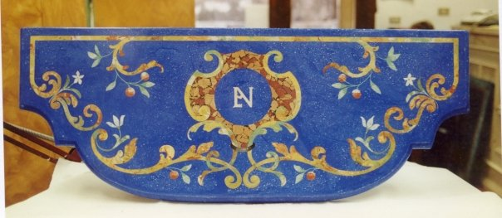
Esta técnica de taraceado se hace antes del encerado y pulido final, a partir de que estamos puliendo con grano P600 y aplicada la siguiente lechada se comienza este proceso.
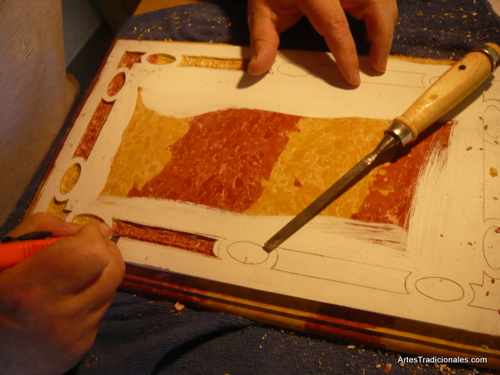Consiste en hacer un dibujo o motivo en bajorrelieve de 2, 3 o más milímetros, los cuales rellenaremos de un estuco distinto en color y forma a la base, haciendo destacar el motivo que hemos dibujado.
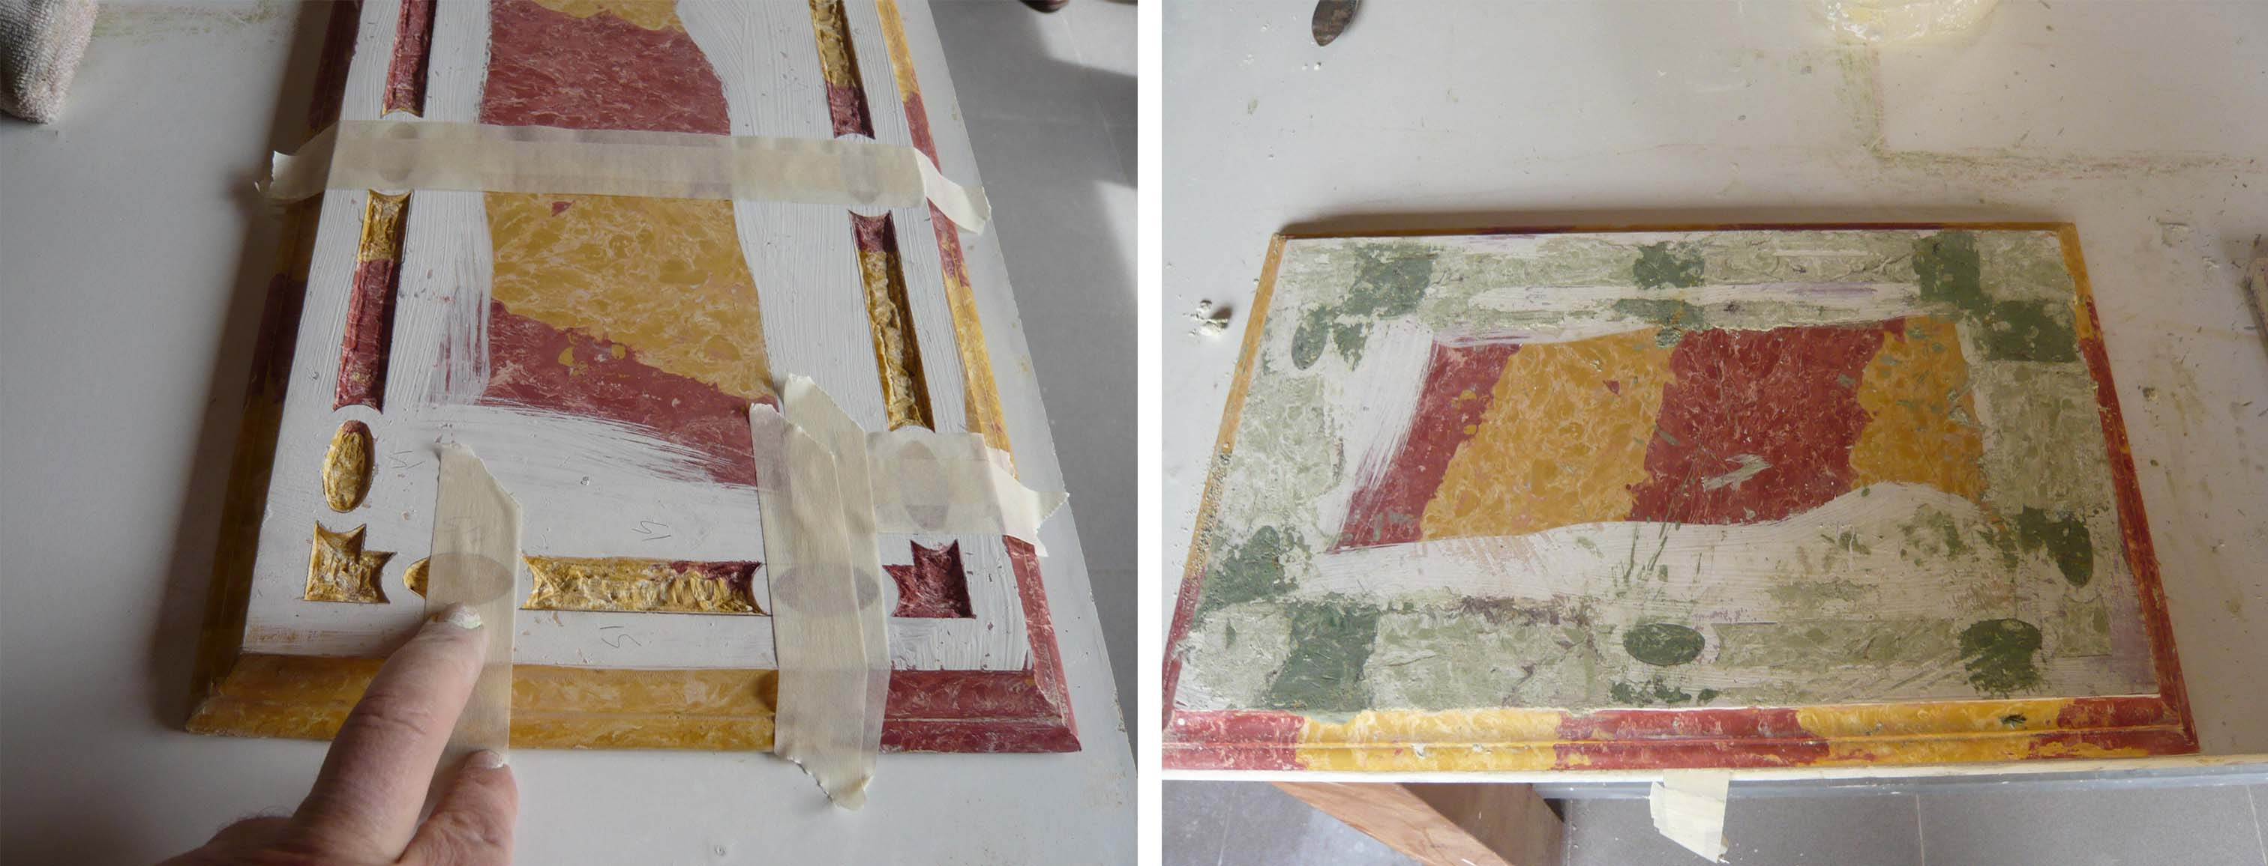Se puede hacer de varios colores tantos como se quieran dar al dibujo. Es cuestión de hacer otros dibujos una vez rellenado de masa el dibujo anterior. También se puede proteger las zonas que irán diferentes.
El efecto es como si en una piedra de mármol se hubieran hecho incrustaciones con mármoles de otros colores y formas.
El dibujo tiene que hacerse con lapicero o portaminas de trazo fino para que en el momento de hacer el corte quede lo más preciso posible, con un trazo grueso puede variar mucho el dibujo si los detalles dibujados son muy pequeños.
El proceso debe comenzar (repito para que no se descuide esto) en el momento que tenemos el pulido a grano P600 y aplicada la siguiente lechada, para evitar que poros que aún no se han cubierto de masa se rellenen con los colores que lleva el taraceado y quede un efecto sucio, no deseado.
En ocasiones el color del estuco es oscuro y el dibujo no se ve con la suficiente nitidez, en este caso, después de haber aplicado la lechada mencionada anteriormente se puede pintar con pintura, casera a base cola y dióxido de titanio o bien con pintura plástica mate de poca calidad, procurando dejar una capa fina, con poco grosor. Después de seca esta capa de pintura se continúa dibujando claramente, cortando y vaciando el dibujo elegido. Esta capa de pintura se eliminara fácilmente con el siguiente pulido al relleno con masa del dibujo, no tendrá ningún efecto secundario siempre y cuando se haga como aquí se dice repetido en dos ocasiones.
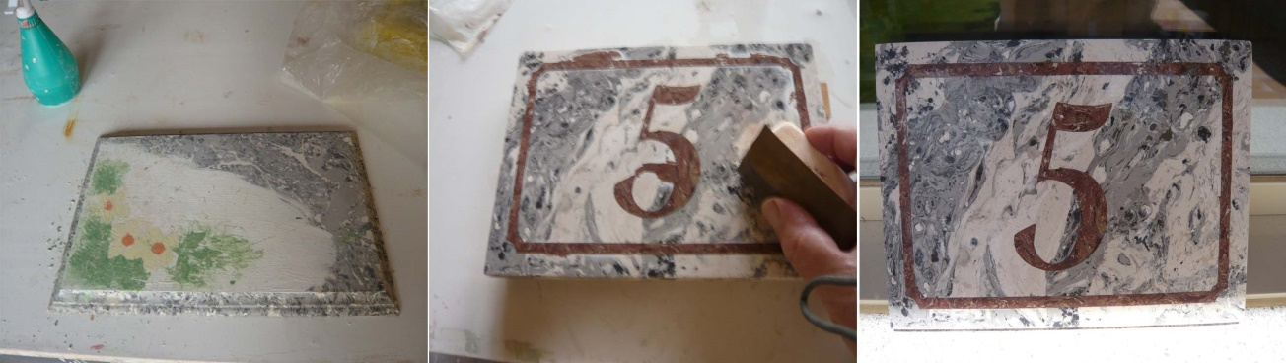
Los cortes de la masa que vamos a vaciar, se hacen con un cúter o cuchilla, siempre comenzando un poco separado de las líneas, así y poco a poco ir aproximándose al trazo del dibujo con precisión, el corte lo llevamos en chaflán con una inclinación aproximada de 45º hasta llegar a la línea del dibujo, en este momento nos ayudamos de una regla de metal (el metal tiene que ser duro como el cúter, para evitar clavar la cuchilla, no es conveniente aluminio, mejor acero) para conseguir mejor la recta, iremos quitando inclinación al corte sin quitárselo del todo. Si el corte es costoso y duro se puede ir mojando con una esponja para que se humedezca y facilite el corte. En las zonas amplias donde no requiera precisión se usan formones de carpintero.
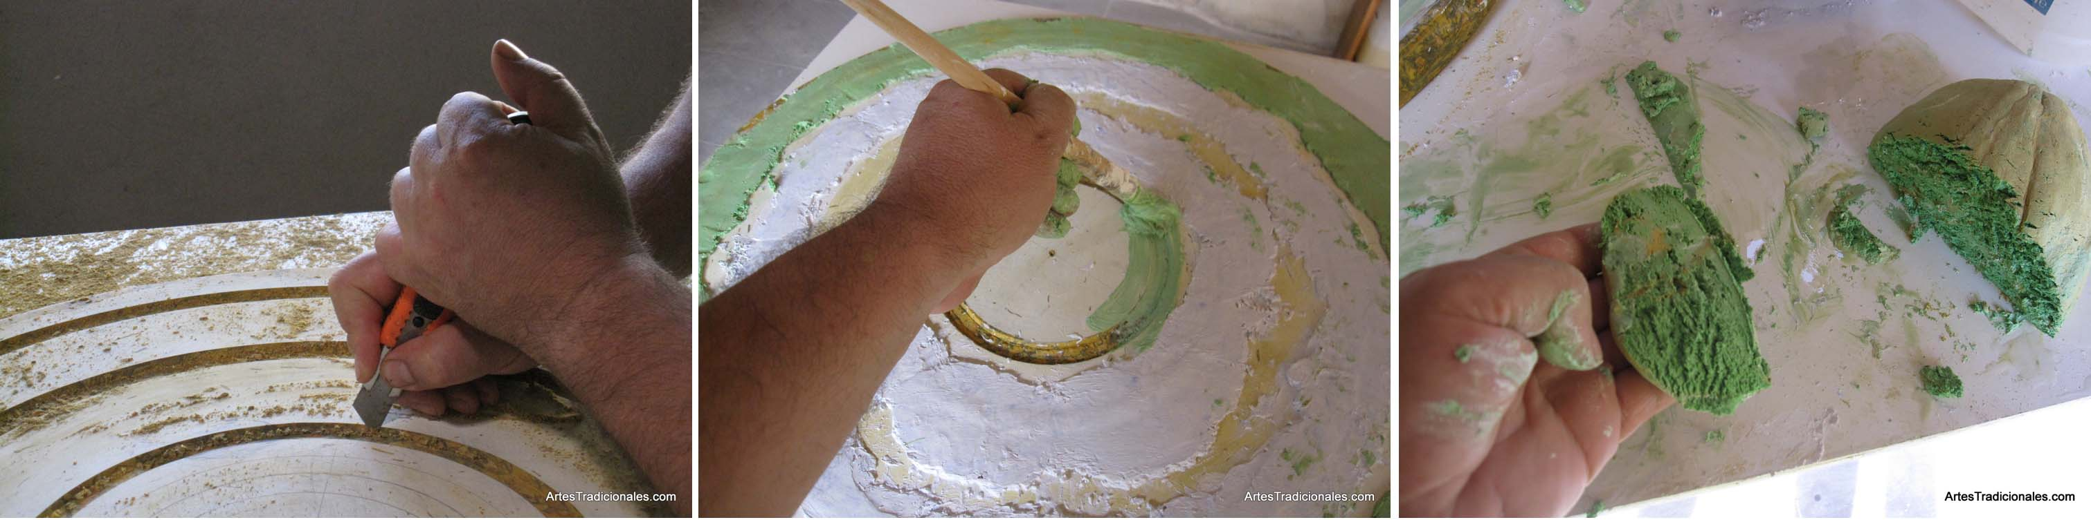Una vez conseguido que el dibujo a rellenar tenga de 2 a 4 milímetros mínimos de profundidad se limpia con una brocha suavemente o se sopla. Se hace una pequeña masa suficiente para el relleno, antes de colocar la masa hay que impregnar el vaciado con lechada de color similar al que vamos a colocar, hacemos pequeñas lonchas y bien mojadas de agua cola vamos colocando con la dirección de las vetas que consideremos oportuno, según el motivo del dibujo, siempre que colocamos golpeamos la masa con la paleta latón para que entre bien en todos los rincones del dibujo.
La masa tiene que sobresalir bastante, no importa cuánto, pero que sobresalga, ya la cortaremos con el vértele o cepillo cuando esté en su punto.
Cuando se corte la masa sobrante lo hacemos con mucha precaución evitando rayar la parte terminada de la imitación, es mejor quedarse corto, aunque luego cueste un poco más de trabajo con la lija.
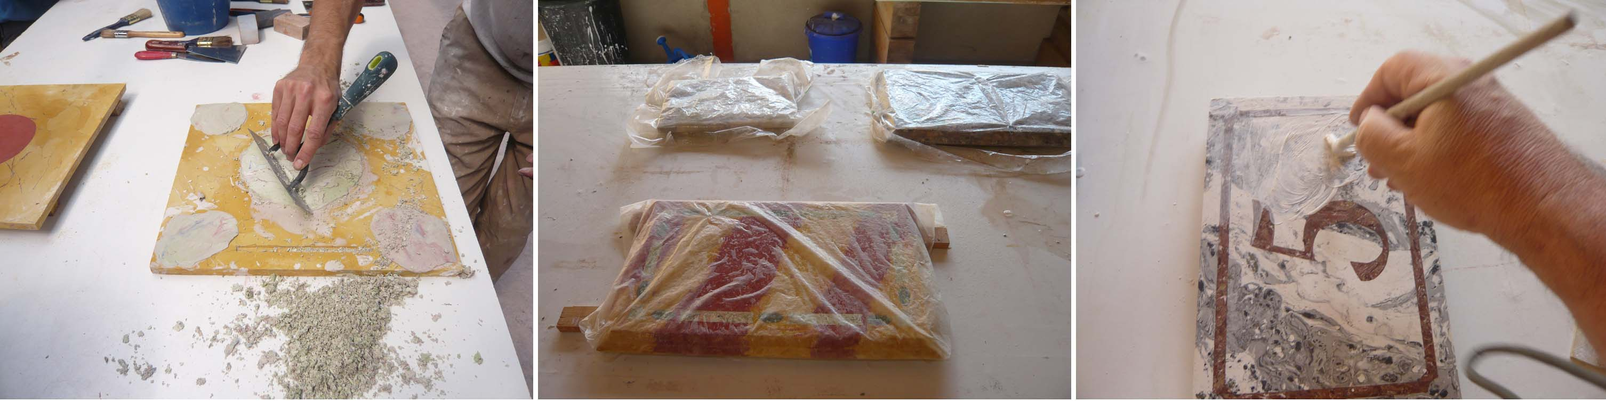
Después se pulveriza un poco de agua y se tapa con el plástico. Hay que lijar cuando esta seca la masa de relleno con lija de P800 de la misma forma que hemos hecho con la imitación a mármol, aunque cueste un poco más es recomendable hacerlo así, evitaremos abrir poro en la parte terminada. Cuando este seco el taraceado hacemos una pequeña lechada ligera del color base y la ponemos alrededor del taraceado y retiramos con la espátula de madera, volvemos a poner otra vez y sin retirar, hacemos otra lechada del color dominante del taraceado y con un pincel lo cubrimos, se retira todo con la madera procurando no mezclar los colores. Se repite la operación anterior en al menos los otros tres lijados después, en P800, P1000 y P1200, guardando los tiempos recomendados anteriormente. Dentro del dibujo taraceado se pueden seguir haciendo otros más pequeños, así hasta que se quiera dar por terminado el dibujo. Una vez conseguido el efecto deseado continuaremos el proceso normal hasta su abrillantado.
…
Con imaginación, practica, paciencia y esta técnica se pueden descubrir una gran variedad
de efectos únicos, no siempre tiene que ser igual o parecido a ningún mármol, simplemente creamos un estuco agradable al tacto y vista con diseño único.

Estucos de cal

Introducción
Este manual que pretendo escribir y publicar en nuestra Web le dirijo a todos profesionales y amantes del Estuco a la Cal.
Explicare con detalle las técnicas que conozco explicando paso a paso el proceso de cada una de ellas. Relatare las cualidades y ventajas del estuco de cal sobre todos los demás morteros.
Quiero que sea un lenguaje dirigido a colegas de oficio o afición como si estuviéramos hablando entre nosotros de cómo se hacen o deberían hacer las cosas en este olvidado oficio.
No voy hacer literatura, solo explicar con términos sencillos, sin utilizar términos complejos (al menos así intentare), cuando sea inevitable por formación, hare la oportuna explicación.
Todo que aquí se escriba tiene la observación de la experiencia, no es teoría de oídas, no más que la práctica de estas conclusiones que aquí relato. Siempre reconociendo que la teoría es formación, sin formación no hay conclusión, imprescindible.
Tengo documentaciones diversas, de las cuales saco fórmulas de composición de la cal, pigmentos y otros. Estas documentaciones relatan este arte por encima, en cuatro palabras sin adentrarse en la práctica que es de más interés para nosotros.
Soy consciente de que hay muchas formas de llegar a un fin, que lo que aquí se explica no es dogma incluso me gustaría tener correcciones de otros profesionales que quieran colaborar y aportar sus experiencias, todos días tenemos que aprender algo nuevo.
Este oficio bien aprendido le tienen pocas personas en España, bien se guardan estas pocas de que así sea, da para vivir con holgura si se trabaja honestamente, no requiere grandes inversiones en taller, la herramienta como veremos es sencilla, de poca costa, aunque en algunos casos algo difícil de encontrar.
El estuco de cal es un mortero natural, es más popular que el estuco de mármol yeso, es más versátil ya que se puede aplicar tanto en interiores como en exteriores, siendo más resistente a la humedad y florescencias que puedan desprender los paramentos donde se aplica.
Este tipo de estuco se aplica desde milenios, siendo utilizado para todo tipo de decoraciones, desde imitaciones a jaspes en palacios, a un simple estucado fratasado en la casa más humilde.
El estucado de cal tiene muchas variedades de acabado, pudiendo hacer desde un rustico estucado labrado a un fino estucado con pinturas al fresco, pasando por una fina y brillante imitación a mármol con la técnica de planchado en caliente, todos con gran colorido cromático.
Hoy en día se está poniendo de moda falsos estucos, más que estucos son pinturas, como tal se comportan en los paramentos. Estas pinturas sintéticas siliconadas se deberían denominar pinturas con efecto a estuco. En lo único que se parece al estuco de cal o yeso mármol es en el precio que se cobra, injustamente en relación coste de material como alto rendimiento de mano de obra. Esto sin contar con los resultados, cambian de color, amarillean, no transpiran, dejan casi inservible las paredes para otras pinturas, etc. Y sobre todo el usuario se cansa de ver estas burdas imitaciones, cosa que no sucederá jamás con un estuco natural. No es lo mismo una joya de oro que bañada de oro.
Comenzare con un poco de historia de la cal y sus usos para que vean que este antiguo método funciona, que nuestros antepasados sabían lo que hacían y lo hacían bien. Hay que recuperar la idea del trabajo bien hecho, en conciencia como si trabajáramos sobre nuestras propiedades, “hacer mal las obras es de ricos, que las pueden pagar dos veces”.

01 – Historia
La Cal, conocida su utilidad desde las épocas más antiguas conocidas, de las que se conservan algunos ejemplos de sus usos. Destinada a la consolidación y decoración de todo tipo de construcción, encontrando verdaderas obras de arte en este material.
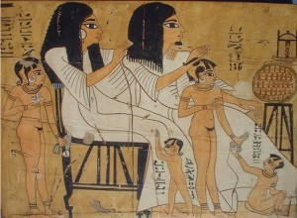En la época de los egipcios, la encontramos en las tumbas de los faraones de más de 8ooo años de antigüedad, usando pintura al fresco para los jeroglíficos, que se representaban en el mortero enlucido de las paredes. También la podemos encontrar en el rejuntado de las piedras que forman las pirámides y en canalizaciones mezclada con arcilla.
También se han encontrado restos de cal en la ciudad de Jericó (Cisjordania, Palestina) con 10000 años de antigüedad, en recientes descubrimientos de los asentamientos originarios de la ciudad.
La usaron en Mesopotamia en combinación con el barro como revestimiento de paredes de templos, canalizaciones de agua, baños, aljibes, tumbas o viviendas, conservando aun una consolidación que seguro que no veremos en los modernos conglomerantes.
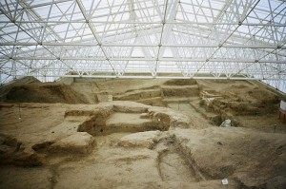También la usaron en la Capadocia, (Anatolia, Turquía) la utilizaron para revestimientos y frescos (aquí se encontró el fresco más antiguo conocido, de 8200 años de antigüedad). Los hititas usaban la cal para revestir el interior de las cuevas donde vivían, consolidando así los pequeños desprendimientos sin perder la cualidad de transpiración necesaria para la cueva.
Serian los griegos los que la utilizaron de forma masiva para todas las edificaciones, la alimentación, medicina, agricultura o para la guerra (fuego griego). La usaron para el asentamiento de piedras de sillería en juntas, aun sin ser necesaria para su consolidación, por la función higroscópica que permitía la ventilación de la piedra, tanto para absorber humedad como para liberarla. También la usaron para revestir paredes con morteros y frescos de variados coloridos, en cimentaciones mezcladas con cascajo, en baños, aljibes y canalizaciones.
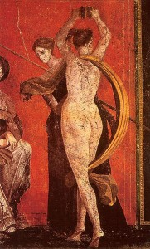En la antigua Roma, siempre siguiendo las técnicas empleadas por los griegos se utilizo con los mismos fines. Hoy día se conservan muchos edificios o parte de ellos en que la cal era el conglomerante principal. Vitrubio en su tratado “Los Diez Libros de Arquitectura” detalla cómo y porque se utiliza la cal, y donde se documenta por primera vez el uso de la palabra Estuco cuando trata el tema de las siete pieles del edificio. Pompeya será el mejor ejemplo de cómo se hacían los estucados en paredes con pinturas al fresco en esa época. Aquí es donde estas páginas querían llegar y lo cual tratan.
Los árabes también la usaron de igual forma, mas la utilización por excelencia y en particular en sus decoraciones que tanta admiración nos causa. Fueron estos los primeros que empezaron a mezclar con yeso, bien para dar docilidad a la talla de sus decoraciones como para retardar los tiempos de fraguado. Utilizaron mucho la cal con polvo de arcilla cocida, sobre todo para obras hidráulicas de canalización y almacenaje de agua, como para obras hidráulicas en el agua. 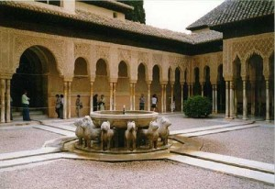Pero la gran aportación del mundo árabe al arte es sin duda las hermosas decoraciones en las que ha intervenido de una forma u otra el mortero de cal. Refinaron mucho el uso, calibrando el árido de mármol en función de la técnica a emplear, las proporciones y finura de los acabados como puede ser el ejemplo de la Alhambra de Granada, la Mezquita de Córdoba etc. Los mozárabes (musulmanes cristianizados) continuaron con estas técnicas de las que dejaron buenos ejemplos como el Monasterio de las Huelgas (Burgos) Monasterio de Santa Clara de Tordesillas y toda obra mudéjar. En el Monasterio de Santa Clara de Tordesillas (Valladolid) hay un buen muestrario de técnicas de estucos, de gran interés para quien guste de este arte.
En la parte del mundo cristiano, se hacían decoraciones interiores y exteriores, muchas de ellas aún se conservan en buen estado, estucados en catedrales, palacios, monasterios, etc. Se conservan frescos en iglesias románicas con un cromatismo como si se acabara de pintar hace unos días, claro está que después de una buena limpieza.
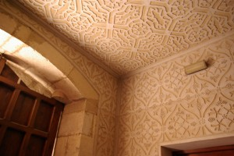En España hay muchos ejemplos de buenas aplicaciones de cal, un ejemplo claro son los esgrafiados segovianos, que tiene en buena parte del casco histórico de Segovia y sus pueblos, decorados al estilo de la antigua usanza, con gran variedad de dibujos y colores.
Muchos pueblos aun conservan o restauran fachadas con arquitectura fingida al fresco de muy diverso colorido y formas.
Fue la llegada del cemento portland el que dejo en desuso la cal, hidráulico que es, fraguaba rápidamente, más facilidad de trabajo, versátil y más rápida resistencia. Cualidades que se venden muy bien, haciendo olvidar la calidad y otras cualidades más sanas para el edificio y las personas.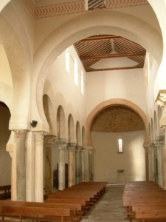
Se puede decir con garantías que es el conglomerante que mejor ha funcionado durante siglos. El tiempo dirá si los morteros modernos al que se le añaden aditivos según el clima o en función del trabajo a realizar.
En estos tiempos resurgen las ventajas de la cal respecto al cemento, al menos en decoración de fachadas e interiores, reconociéndose las cualidades que aporta a la calidad de los edificios.

02 – Tipos de Cal
La cal es un producto que se obtiene a partir de piedras calizas margosas, cuyo componente principal es el carbonato cálcico (Ca CO3) con diferentes proporciones de arcillas.
La piedra caliza por calcinación se convierte en oxido de calcio (Ca O) que es como conocemos la cal viva. Esta cal viva al entrar en contacto con el agua se convierte en hidróxido de calcio (Ca (OH)2) cal muerta que de ahora en adelante llamaremos cal apagada o hidratada.
En el pasado para realizar este proceso de calcinación se han empleado hornos tradicionales alimentados por leña de la comarca, hasta llegados al siglo XIX que se utilizaran hornos industriales con combustibles fósiles.
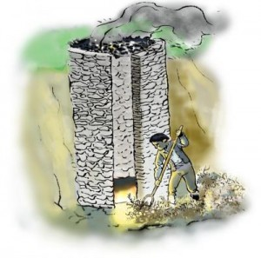
Calera tradicional
Los tipos de cal que más interesan al “arte de los estucos” son la denominada cal hidráulica y cal grasa.
La cal hidráulica es una cal que contiene impurezas de arcilla de mas del 15%, endurece incluso dentro del agua. Es un tipo de cal que se empleaba antes de la aparición del cemento para encofrados, cimentaciones y obras hidráulicas. En nuestros tiempos en la construcción se utiliza para compactar terrenos, deshidratar terrenos o con hormigones de cemento. En lo referente a los estucos solo la podremos utilizar, si acaso, para las primeras capas de enfoscado, gruesos de mochetas o para hacer un mortero mixto con cemento, siendo descartada para hacer estucos.
La cal aérea es la idónea para el fin de estas páginas, que tratan del Estuco a la Cal. La cal aérea hidratada y ninguna otra sirven para hacer un buen acabado de estuco.
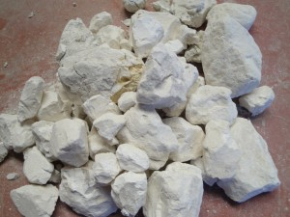
Cal en Terron
La cal ideal es la que tiene mayor pureza de carbonato de calcio, cuanto mayor porcentaje tenga mejor. La cal cuando sale del horno de cocción tiene un porcentaje de piedra sin cocer que no se diluirá al hidratar, por tanto será fácil de separar al tamizar, esto tiene el inconveniente de que compramos piedras a precio de cal, por este motivo elegiremos la calera que menos restos de piedra quede en el tamiz. Siempre es preferible la presentación en cantos pequeños antes que grandes o triturada en polvo ya que la piedra grande tiene más partes sin calcinar y la triturada por llevar incluida estas partes. Esto no quiere decir que la triturada en polvo no sirva, a falta de pan buenas son tortas, también sirve, es la presentación que más se comercializa y fácil de encontrar en cualquier almacén de construcción.
La cal aérea es de fraguado lento por carbonatación en contacto con el Oxido de Carbono (CO2) por lo cual es ideal para evitar retracciones. Retracciones que todos hemos visto en algunas fachadas, cuarteadas como si fuera una tela de araña debido a que el secado fue demasiado rápido, bien porque el paramento estaba poco húmedo o por trabajar a pleno sol. Es curiosa la observación de como endurece más deprisa en lugares donde hay plantas, es de lógica al tener más contacto más próximo con el anhídrido carbónico (CO2) que desprenden las plantas de noche.
La cal aérea puede llegar a endurecer de tal forma en cualquiera de sus acabados, que los maestros albañiles más entendidos confunden con mortero de cemento común, mas en estos tiempos que ni cemento tienen. La cal hidratada, con el proceso de carbonatación y tiempo vuelve a su estado inicial de piedra caliza.
Las ventajas de este tipo de cal pueden ser muchas, como por ejemplo y según decíamos antes la retracción, la gran regulación higroscópica de los paramentos tratados, es poco conductora de temperatura comparada con el cemento por lo tanto más aislante, fungicida (no se forman hongos), el sonido reverbera de forma más tenue haciendo menor el efecto campana de las estancias, no caduca nunca incluso mejora con los años, se puede pigmentar de una gran gama de colores, el blanco es blanco puro, gana pureza con los años y sobre todo acabados de muy diferentes texturas, incluso brillante como mármol pulido.
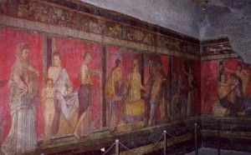
Villa de los Misterios, Pompeya
Hay veces que a los arquitectos se les relata las ventajas anteriores suelen poner objeciones por el costes. El coste comparado con las ventajas es barato, (en función de la terminación deseada) comparado con un acabado de mortero de cemento se podría decir que relativamente barato y fácil de ejecutar, siempre que el oficial albañil pusiera un poco de interés por hacer algo distinto, normalmente esto no sucede por falta de humildad, “a mí me vas a decir”.
En una obra se tiran toneladas de mortero de cemento porque se endurece o deja de ser apto, se paga dos veces, una por traer a obra y otro por llevárselo a la escombrera. Esto no sucede con el mortero de cal, mientras tenga humedad puede durar siglos en condiciones de uso. El rendimiento de mano de obra por metro cuadrado es similar a cualquier enfoscado fratasado con mortero de cemento. Los albañiles han olvidado esta técnica, muy de ellos en el pasado pero ahora se desconoce su práctica y como suele suceder se desprecia lo que se desconoce.

03 – Seguridad
La cal es un producto caustico por lo cual quema los tejidos orgánicos e inorgánicos, hay que guardar una serie de precauciones evitando los peligros.
Para el apagado de la cal, momento en que tenemos que tener más precauciones, es indispensable aunque sea para poca cantidad, usar guantes, mascarilla, gafas de plástico que cubran el ojo y ropa suficiente que no deje pasar un posible contacto con la cal viva.
Si por casual nos manchamos con polvo al manipular los sacos en mejor limpiarse en seco con un trapo lo antes posible, evitando llevar a los ojos con las manos, si por accidente esto sucede, limpiar una y otra vez con agua, aun desapareciendo el escozor puede causar alguna lesión.
La hidratación de la cal nunca se hará en recipiente de plástico o cristal, siempre en bidón de hierro o en balsa. El plástico no es apto, al menos la mayoría no aguanta una temperatura de 95ºC, es mejor no correr riesgos. El recipiente puede reventar y empaparnos de cal viva con las consiguientes quemaduras. Lo ideal para hidratar es poner de 3 a 3,5 L de agua por un Kg de Cal, siendo mejor el exceso que el defecto, el agua sobrante tendremos tiempo de retirarlo.
Siempre hay que verter el agua antes que el óxido de calcio (cal viva) una vez que tenemos el agua en el recipiente se incorpora la cal poco a poco, agitando con suavidad para que no salpique y cuidando que no se haga montón en el agua que vertemos la cal.
Una vez fría la cal y para los demás procesos tendremos los mismas precauciones que cualquier mortero, procurando utilizar guantes para su manipulación. Como con el cemento no es conveniente que este en contacto con la piel de las manos, después del trabajo hay que lavarse bien. Lavarse las manos con vinagre de vino reduce mucho el efecto alcalino, después de unos minutos se lavan con abundante agua y jabón. Cuando llega una salpicadura al ojo hay que lavar con agua abundantemente, aunque al principio parezca no tener efecto, hay que hacerlo, al rato puede producir irritación e incluso dolor.
Siempre hay que tener respeto a los peligros, acostumbrarse a tomar las precauciones oportunas evitaran la mayoría de los accidentes previsibles.

04 – El Apagado de Cal
En la elección de la cal y apagado es cuando comienza el proceso de hacer un buen estucado con base de cal.
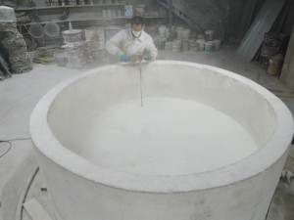
El estuquista que se quiera dedicar a este oficio tiene que tener previsión y provisión de cal apagada suficiente para poder acometer varios proyectos. La Cal debe de estar apagada como mínimo 6 meses antes de su uso, si son años mejor, por tanto calcular el consumo que necesitaremos es muy importante. Los grandes consumidores hacen el apagado en balsas de fábrica de ladrillo con enfoscado bruñido o de hormigón armado, en una es donde se hace el apagado, en otra balsa, después de tamizada se deja durmiendo el tiempo indicado.
La proporción de Oxido de Calcio (cal viva) debe de ser de 1 Kg por 2.5 Litros de agua. Una vez hecha la mezcla y con las precauciones anteriores se remueve con una batidora una y otra vez, aún caliente conviene agitar de vez en cuando. Esto es importante porque de esta forma ayuda a romper los pequeños caliches que pueden dar problemas en el futuro, además de facilitar el posterior tamizado. Al día siguiente cuando la cal esta fría se tamiza con un tamiz o cedazo de 40 mallas por cm2, aproximadamente.
Si el apagado se hizo en bidón de chapa seguramente con el calor pierda la pintura de protección, por lo tanto no es conveniente dejar muchos días ya que seguramente suelte oxido y nos pigmente el blanco puro de la cal. El tamizado lo haremos sobre un bidón de plástico o de acero siempre que este lacado y no suelte oxido, o bien en balsas. Dejaremos hasta el día siguiente, cuando ya ha decantado el hidróxido de calcio (cal apagada) el agua estará flotante, procedemos con cuidado de no remover a retirar el agua dejando al menos una cuarta encima, para evitar que se seque y quede inservible
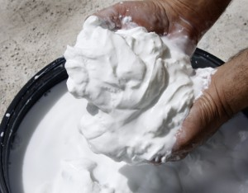
En esta foto se puede ver la consistencia de la pasta de cal, no se debe de coger con las manos.
Una vez apagada la cal y tamizada la guardamos, libre de heladas y del sol, tapada herméticamente para que no pierda el agua y seque, aunque de todas formas es conveniente comprobar de vez en cuando que no le falte esa cuarta de agua, si ese agua reduce es señal que sigue absorbiendo e hidratando. El agua sobrante no se debe de tirar, ya que nos sirve para volver a utilizar en otro apagado, o bien como veremos más adelante tiene otras utilidades.

05 – Áridos
Los áridos son otra de las partes más importantes para hacer un buen acabado de estuco, la correcta elección y selección del árido es fundamental para el éxito o fracaso de nuestro trabajo.
Según se lee en muchos tratados que el árido de mármol es indispensable para hacer un buen estuco, es ideal el árido de mármol pero hay otras opciones con tan buenos resultados como con este árido.
Siempre y sobre todo en el pasado se usaron áridos de la comarca donde se realizaban los trabajos, no en todas regiones se dispone de arena de mármol.
Cuando se pretende un acabado blanco puro, la arena de mármol blanco es con la cual se consigue mayor pureza. Con arenas de sílice, tipo a las que hay en la provincia de Segovia también queda muy conseguido el blanco puro, incluso con una gracia añadida de efectos que dan las pequeñas partículas de mica que contiene por naturaleza la arena de sílice de esta provincia.
A la hora de pigmentar también es conveniente que el árido sea lo más claro posible ya que se lleva mejor al color elegido.
Lo más importante del árido no es su blancura si no su pureza, exento de arcilla, limos, contaminación y demás impurezas que puedan hacer fracasar el trabajo. En las obras de edificación cuando llegan los camiones con la arena, el encargado si es buen profesional hace alguna comprobación de calidad, coge una muestra entre las palmas de las manos frotando, si hace ruido o grita (término usado por los antiguos) es señal de buena arena para mortero. En estos tiempos los laboratorios de calidad de la construcción no hacen la prueba anterior, tienen que ser más científicos, se llevan una medida al laboratorio donde echan agua y lavan, después tamizan el agua, ese agua hacen que evapore, el peso de la sedimentación resultante es el porcentaje de impureza que tiene la arena. El árido ideal para el estuco es que esta sedimentación sea nula, hay que despreciar toda la arena que contenga limo de arcilla y otros restos. Otra prueba casera es coger una parte de árido mojado, se coloca en un trapo blanco, haciendo una muñequilla se aprieta para escurrir el agua una y otra vez, después se retira la arena, el resultado debe de ser que el trapo siga limpio.
A falta de estas arenas de mármol o sílice, también se pueden utilizar otras como la de cantera (graba triturada) o de rio.
De estas dos la mejor la mejor es la de cantera, al ser de figura tetraédrica el grano tiene más área de agarre con el conglomerante, la de rio es redonda por tanto menos área de agarre, menos trabado y compacto queda el mortero, aparte es, que la de rio al ser redonda decanta hacia el suelo de la caldereta dando el trabajo añadido de tener que remover con la paleta más frecuentemente.
O sea que la de cantera al ser tetraédrica flota mejor y no decanta en el conglomerante, aparte de que la de cantera al ser el resultado de triturar piedra, tenemos casi la garantía de no tener arcillas u otras impurezas.
Otra ventaja de la arena de cantera tanto de triturado de grava como triturado de mármol, es que nos da una escala de medidas variadas, por ejemplo cuando pedimos árido de 2.5 mm de grosor, están incluidas todas las demás medidas hacia abajo 1.8, 1.2, 0.8, 0.4 etc., siendo ideal y muy bueno el trabado que hace para cualquier tipo de mortero, a la vez que es menor la proporción necesaria de conglomerante, ganando resistencia y ahorrando costes.
Otra opción de árido es de arcilla cocida, restos de ladrillos, tejas y demás productos de tejar que triturados hace una arena que compacta muy bien con la cal, adquiriendo gran dureza y buenas cualidades para zonas húmedas. Los árabes y los romanos utilizaron mucho este tipo de árido para obras hidráulicas, baños, albañales, canalizaciones, aljibes etc., por sus cualidades impermeables. Tengo pendiente hacer pruebas con este tipo de árido, ya comentare los resultados.
El calibre de árido a emplear, será en función del tipo de terminación queremos conseguir. Las canteras trituran áridos desde 2.5 mm a 0.4 mm y polvo ciclón de micras.
Estando el soporte previamente preparado por el albañil o estucador con enfoscado fratasado, estará suficientemente rugoso para asegurar el anclaje, solo se necesitaran de 1.2 mm a 0.4. El grano 2.5 mm solo se necesita para el mortero de nivelación y plomo, normalmente esta función son operaciones de albañilería ya que suele ir acompañada de rellenar huecos o gruesos con ladrillos o cascotes.
Para decidir que árido vamos a utilizar es mejor hacer pruebas, puede servir cualquiera de la zona donde actuamos, así era en el pasado, el color de los pueblos le daba la tierra, por muchos motivos no interesaba que los pueblos destacaran en el horizonte del viajero, hay que recordar que había mucho mercenario y mucho pirata amigo de lo ajeno, era mejor no llamar la atención.

06 – Herramientas Basicas
Este es el equipo de herramientas y materiales necesarios para hacer un estucado básico, hay otros pequeños útiles necesarios para estucados más complejos que iré comentando en cada modalidad de estucado.
Las herramientas necesarias para hacer estucos son variadas dependiendo de la técnica a emplear.
Algunas de estas herramientas no son fáciles de encontrar por lo cual tenemos que fabricarlas nosotros mismos.
En la primera operación del proceso estuco cal, es el apagado de la cal (hidróxido de calcio). Esta operación como comentamos antes debe de hacerse dependiendo de nuestro consumo.
Balsas, de fábrica de ladrillo u hormigón, para grandes consumidores. Merece invertir en esto ya que ahorra mucho tiempo cuando se hidratan grandes cantidades de cal.
Hacen falta dos balsas comunicadas y a distinto nivel, una donde se hace el apagado y enfriamiento, otra a nivel más bajo donde se tamizara y almacena dejando pasar el tiempo, mínimo de seis meses.
Para este apagado esencialmente hacen falta batideras de madera para ir removiendo según vertimos la cal, cedazos o tamices cuando la pasamos a la balsa de reposo, teniendo siempre la precaución que una vez almacenada no le falte cuatro dedos de agua, en un principio porque ira absorbiendo más agua y después de saturada la cal, paraqué no se deshidrate y seque.
Se puede prescindir de la balsa de reposo si cuando esta fría la cal tamizamos sobre bidones de plástico que se puedan cerrar herméticamente, dejando reposar en bidones de plástico en un almacén por tiempo indefinido. Esta última de guardar en bidones de plástico es la más usada y la que más gusta al que escribe. Se pierde menos tiempo a la hora de llevar al tajo y se calcula mejor el consumo.
Bidones metálicos y plástico, para consumos menores, se hace el apagado en estos y luego se transvasa a los de plástico para tenerlos por tiempo indefinido.
Batidoras; Eléctricas o madera. Las eléctricas son las ideales ya que en poco tiempo se bate bien, teniendo la precaución como siempre de que no se moje y produzca algún accidente. Las de madera nos la podemos hacer nosotros mismos con un listón fuerte y largo, en el que cruzaremos en forma de cruz un trozo de 15 o 20 cm al final de uno de los extremos.
Tamices; Los tamices necesarios para estucar son varios, de paso grueso, fino o muy fino, dependiendo del uso a utilizar. Hay un poco de confusión a la hora de denominar el tamaño de la malla o paso del tamiz. En realidad es fácil de entender. Por ejemplo se denomina tamiz de 25 al que tiene 25 hilos de mallas que se cruzan en 1 pulgada. Los tamices de menos de 40 suelen ser de hilo de acero galvanizado, mientras que los de 40 y superiores de hilo de latón. Estos últimos son más delicados y así hay que tratarlos, se reservan para trabajos en los cuales hay que tamizar pigmentos o tintas grasas.
Generalmente los tamices son redondos, o bien cuadrados si les hacemos nosotros mismos utilizando mallas que montamos en un bastidor en la forma deseada, por cierto estas telas metálicas no son fáciles de encontrar por estar en desuso en las panaderías.
Calderetas; para aprovisionar el tajo, las hay cuadradas o redondas son fáciles de encontrar en cualquier almacén. Son recomendables las metálicas aunque no imprescindibles, hay quien cuestiona esto y usan normales de goma. Personalmente me parece irrelevante, tratándolas bien de manera que no desprendan virutas de goma al pasar la paleta, sirven de igual forma. Hay que tener en cuenta que no todas de goma son iguales hay calidades, solo es encontrar la marca que no de problemas. Si esto fuera importante para nosotros y si quisiéramos preservar la tradición y purismo se pueden hacer de madera, como las que teníamos en taller cuando era chico.
Paleta de codo; La paleta de codo es la que utilizaremos para mover la masa del estuco en la caldereta, para servir en la talocha o llana, quitar posibles estorbos de las paredes y para mantener limpio el corte, nunca se utilizara sobre la pared a estucar. La hay en todas marcas de herramientas sirve cualquiera que tenga el mango que se adapte a nuestro gusto.
Llana; Sera la llana de acero como las que usan los albañiles, no es necesario como dicen que sea de acero inoxidable, esta la dejaremos para cuando se hagan experimentos de lucido cuando manejemos el tema. El acero inoxidable es un invento reciente y el estucado ya se sabe. Recomiendo una llana con el mango descentrado, esto quiere decir que el mango esté más cerca de un extremo que de otro. El extremo más corto es el que irá por delante, de esta manera ahorraremos fatiga en la muñeca y al apretar el agua de la masa ira hacia atrás, no hará ventosa la llana sobre el material. Cualquier llana fabricada en Europa suele ser así.
Fratás; También llamado talocha en algunas zonas de Castilla. Sirve literal según Rae Fratás es “Utensilio compuesto de una tabla pequeña y lisa, cuadrada o redonda, con un tarugo en medio para agarrarla. Sirve para alisar una superficie enfoscada, humedeciéndola primero.” También pueden ser de polietileno expandido cuando se utiliza para cortar masa sobrante o alisar. Hay quien utiliza el fratás en vez de la llana para aplicar sobre la pared la masa de estuco. Tiene su explicación y es que se dejan mejor los gruesos altos con fratás de madera que con la llana. Con la llana al apretar se mueve el agua de un lado a otro, el agua de la masa sale a contactar con el hierro de la llana no quedando repartido por la masa, esto que no sucede con el fratás o al menos en igual medida.
Paletín; Es una paleta terminada en punta redonda de codo corto. Es la herramienta principal del estucador por excelencia. La que mayor destreza requiere, se tiene que convertir con la práctica en una prolongación de la muñeca de forma que nos comunique lo que el ojo no ve. Sirve para afinar, redondear aristas, reapretar el material, reparar defectos de la llana etc. Normalmente el paletín de nuevo no viene preparado para el estucado, hay que adaptarle, desgastando el filo exterior de forma redondeada. Este redondeo se hace con un esmeril de afilar o radial pequeña con disco de lija de G120. Se debe de pasar después por una piedra de afilar para asentar el corte y quitar posibles fallos. Finalmente se afina con lijas de agua o aceite más finas. También daremos un toque redondo a las puntas de los gavilanes para evitar clavar en la superficie.
Escobajo; Para mantener húmeda la superficie en la que estamos aplicando el estuco. Se puede sustituir por cualquier tipo de cepillo que proyecte el agua hacia la pared a estucar, cumpliendo la norma básica de que se debe hacer la humectación de abajo arriba del paramento. Si la absorción del paramento fuera exagerada y necesitara mucha agua, haríamos la humectación a bote, sobre todo en verano.
Paletina; De pelo de cerda Para lavar y cerrar pequeños poros en el estuco una vez terminado de afinar. Tiene que ser de pelo de cerda doble o triple de 3 o 4 pulgadas de ancha, de pelo largo aconsejando sea nueva o al menos no haber sido usada con pintura ya que tendría el pelo más rígido. Hay que tener cuidado de lavar bien con agua al terminar su uso ya que la alcalisis de la cal estropea pronto el pelo natural.
Cepillo; De pelo natural o plástico para bruñir y quitar la lechada una vez lavado el estuco con la paletina. Solo procurar que esté limpio y no tenga elementos duros o secos de otros usos que puedan dañar el estuco sin darnos cuenta.
EPIs; “Equipo de Protección Individual” estas son las herramientas principales, gafas, guantes, botas, ropa adecuada, mascarilla, arnés de seguridad, jabón, casco etc. Si no disponemos de estos elementos es mejor aplazar el trabajo.
“Quien no cuida de sí mismo no puede cuidar de los demás”

07 – Materiales
Cal; “Oxido de Calcio = Cal viva” La presentación de cal ideal es en terron, como decía anteriormente es con la que podemos conseguir la mayor porcentaje de calcio, porque las partes no calcinadas en la cocción de la piedra caliza que a veces trae la cal en mayor o menor medida la podemos separar con el tamiz una vez apagada y enfriada. La presentación en polvo también sirve aunque tiene menor calidad al ir incluida esta parte no calcinada del 6% incluso en algunos casos del 10%. En piedra se puede alcanzar una pureza del 95% de calcio y en polvo tenemos que descontar el porcentaje no calcinado. La cal obtenida de piedra de mármol es la que mayor pureza alcanza, siendo la variación escasa y sin relevancia. Otra observación que hay que hacer y cuidar es que la cal que se compre este fabricada si es posible el día anterior, cuanto más reciente mejor, no es fácil saber esto cuando se compra, pero si se puede exigir si se hace un buen pedido, al menos que este envasada en plástico o cuidar que no tenga contacto con el aire, absorbe la humedad y se va apagando quedando deshidratada. Esto no quiere decir que sea imprescindible pero si es bueno saberlo. La presentación de cal apagada en polvo la descartamos por completo, dejamos este formato para los albañiles o el mortero mixto (bastardo) previo al estucado. Ahora algunos dicen que esta palabra de “bastardo” está mal empleada, que no es un término correcto, olvidando que la lengua la hace el pueblo para entenderse.
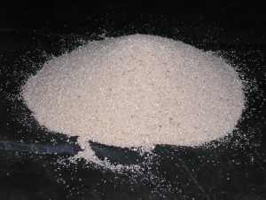
Áridos; Como se decía antes los mejores áridos para el estuco son sin duda los extraídos y seleccionados en cantera, siendo el de mármol blanco el más idóneo, siempre sin despreciar otros de la comarca donde actuamos, como pueda ser la arena de sílice empleada en chorreo con arena. El calibre oscila desde 0.4 a 2.5 mm en función de la capa y el resultado que pretendemos. Tenemos que tener en cuenta que en la primera capa emplearemos el más grueso e ir disminuyendo el calibre en capas sucesivas, la capa final llevara incluida en parte 0.4 mm.
Agua; “La que un puño coge”. Es el error más frecuente en quien se inicia en este mundo del estuco. Cuando se formula el estuco y se mezcla la cal con la arena, no hay que echar nada de agua, hay que intentar batir sin poner nada, solo en el momento de usar se pueden echar unas gotas con la mano, siempre y cuando falte plasticidad a la masa y sea costosa la aplicación, normalmente nada es necesario.
Pigmentos; El color del estuco puede tener todo el colorido de la naturaleza, con algunas limitaciones, combinando técnicas podemos obtener con el estuco una variada gama de colores.
Como en todas las técnicas pictóricas el gran enemigo del color es la luz solar, que con sus rayos ultravioletas altera algunos pigmentos, reduciendo su intensidad o incluso desapareciendo, amarillos y rojos sobretodo. Otra objeción es la seguridad por contacto de quien manipula los pigmentos en fresco o por el roce de los usuarios, les hay verdaderamente tóxicos, con arsénicos, cianuros, mercurio, incluso como el amarillo oropimente que se usó en el pasado para envenenar. Otra limitación puede ser el coste del pigmento que puede variar desde 3,00€/kg de algún óxido de hierro a más de 1400€/Kg del azul o verde Egipto, incluso 7000€ del lapislázuli, colores que evidentemente no usaremos de no ser un capricho de adinerado.
La Cal es un producto de base alcalina por lo que algunos pigmentos no son resistentes y se degradan con el tiempo o a las pocas horas de su aplicación.
No siempre tienen una reacción adversa los pigmentos delicados con la mezcla de la cal. Cuando se combina cal con pigmentos y ácidos grasos (grasas) que incluyen los jabones cualquier pigmento puede ser resistente, desde amarillos limón a rojos de cadmio o azul ultramar. Los ácidos grasos anulan la alcalinidad y prueba es que los jabones que llevan un agente alcalino como el hidróxido de sodio (sosa caustica) mezclado con un ácido graso (aceites de oliva, coco, linaza, nuez etc.) se les puede teñir de cualquier color brillante sin alteración o degradación por causas alcalinas, como en nuestro caso seria la tinta grasa del estuco planchado, que lleva aceite de coco.
Para las técnicas más habituales de estucado con cal la paleta de colores es corta, bien por alcalinidad, alteraciones de la luz, sanitarios o costes, reduciendo la paleta a unos pocos colores, que debidamente mezclados pueden tener muchas posibilidades de colorido.
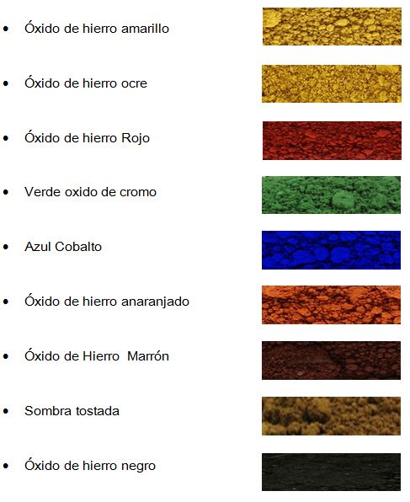Estos colores son orientativos en el monitor, no se ajustan a la realidad
Estos colores resistentes a las condiciones anteriormente tratadas solo tiene inconveniente el Azul Cobalto por el elevado precio de 140€ respecto a los demás de la tabla que oscilan entre 3 y 10€ el kg. (precios aproximados venta publico).
En estos tiempos hay una gran diversidad de pigmentos, minerales, tierras, orgánicos y sobre todo los sintéticos que son más baratos y fáciles de encontrar.
Prácticamente las reglas han desaparecido, como los escrúpulos de los comerciales que no garantizan su origen y resistencia. Es difícil distinguir la calidad de un pigmento, como el tipo de molienda. Por estos motivos es mejor hacer pruebas de calidad/precio, no llevan mucho tiempo y merece estar seguros de que se hará un trabajo de calidad. Pruebas de resistencia a la luz basta hacer una muestra de color, tapar la mitad de forma que no le dé la luz del sol, a la vez que ponemos un poco de agua en dos frascos de cristal con agua y pigmento, a uno de ellos le ponemos unas gotas de cloro o lejía que es una base alcalina, al cabo de unas semanas comprobamos si hubo perdida de color de la muestra que estuvo al sol y las posibles alteraciones de la soluciones de los frascos. Los colores que funcionen o resistan estas pruebas les podemos incorporar al catálogo para el consumo con cal.
Hay pigmentos desaparecidos o difíciles de encontrar como son las tierras de ocres francesas que prácticamente han desaparecido, las tierras almagras y almazarrones españoles o los colores tostados partiendo de la calcinación de óxidos ocres, han sido sustituidas por pigmentos sintéticos, otros por su peligrosidad se dejaron de usar por contener plomo como el amarillo Nápoles, azufre y arsénico el amarillo oropimente y otros pigmentos de alquimia y diferentes orígenes que es mejor que no estén entre nosotros.
Hay que valorar el avance en la prevención de riesgos para la salud del trabajador, que no permite la manipulación de pigmentos nocivos, reservando los productos tóxicos para restauraciones o reposiciones antiguas que no pueden ser sustituidos por productos inocuos, se pueden usar con la consiguiente justificación de uso, información y medidas de prevención de riesgos laborales.

08 – Preparación.
Preparación del soporte:
La preparación es parte fundamental para hacer un buen acabado de estuco. Primero hay que empezar por hacer un estudio visual de la naturaleza del soporte de ejecución y reparación de todos los posibles inconvenientes que puedan surgir y estropear el trabajo a realizar.
Estudio del agarre y fijación del mortero, teniendo en cuenta que todos los morteros se sujetan por atrapamiento, no pegan, se engancha en las rugosidades del paramento, a falta de estas hay que proporcionárselas con la piqueta o alcotana marcas suficientes para un buen agarre. Otra observación que tenemos que hacer, y esto puede variar dependiendo del momento del día, es el movimiento del soporte que hace que en ocasiones se observen fisuras o grietas. Fisuras que reparamos o reducimos incorporando al mortero una malla metálica tipo gallinero, clavada con puntas de acero (la cal no ataca el acero).
Paramentos de barro, de adobe o tapial. El barro no se lleva bien con ningún mortero, siempre tiende a empujar y expulsar cuanto se le pone encima, la solución es clavar clavos a una profundidad considerable y en cantidad suficiente por metro cuadrado. A estos clavos enganchamos malla metálica galvanizada doblando sobre ella parte del clavo, así se cubrirá toda la superficie. Las paredes de barro son muy absorbentes de la humedad, por lo cual tenemos que saciar la adsorción con agua que se proyecta con un escobajo o bote de arriba abajo, nunca con manguera. El barro como elemento blando no admite un mortero de gran dureza, a pesar de lo que piensan muchos doctos en la materia hay que hacer la masa floja de poca dureza para evitar las retracciones y que por su dureza tienda a separarse; si es un mortero mixto de cemento, cal y arena, bastaría 7 partes de arena 1 de cemento y 1 de cal apagada (vale en polvo de saco), esta capa seria de jarreado sobre la malla metálica y cuanto más fuerza se proyecte mejor y sin magrear, no vale meter la paleta para mover la masa de un lado a otro, la paleta solo se utiliza para cortar lo que sale del plomo. Las siguientes capas se harán como si fuera un paramento de cerámica. También se puede hacer solo con mortero de cal es cuestión de hacer valoraciones.
Los paramentos cerámicos o ladrillo; siempre es recomendable que el mortero que luzca la pared tenga una parte de cal, por varios motivos que mencionamos antes, además que ayuda al albañil hacer el mortero más plástico y manejable. Las paredes que están destinadas con acabados de estuco siempre hay que poner tanta cal como cemento en las capas previas de preparación, dejando un fratasado suficientemente plano y rugosidad.
El estucado sobre sistemas de tabiques de yeso; en principio no se deberían de proyectar con estuco natural, pero puestos a buscar soluciones a un posible problema. Hemos comprobado que si se aplica un tipo de masilla agarre de estos y azulejos (masilla especial porcelanato) con una llana dentada 6 u 8 mm de espesor y dejándolo endurecer deja agarre suficiente. Las muestras que hicimos estuvieron dos años sin alteración alguna, funciono bien teniendo en cuenta que las muestras no tenían ningún tipo de tensión y no aguantaban esfuerzo alguno ni de viento ni de cargas, decimos esto porque un portazo puede variar el comportamiento del estuco, a veces pasa solo con otros revestimientos murales.
En paredes pintadas no es conveniente ni tiene sentido aplicar estuco natural, solo si se quita la pintura y se hacen las marcas suficientes se podría estucar, pero no es recomendable si no se asegura bien el agarre, aunque también podría valer el método de sujeción de las paredes de paneles de yeso, esto último no está ensayado por tanto en cuarentena.
Sobre madera; es posible siempre que no tenga movimientos, con suficientes marcas de azuela o formón, dejando agarradas las astillas que se hagan, y en su defecto pequeños clavos de ripio con cabeza grande y doblados. En tableros de formica y de melanina se ha probado a estucar con la misma preparación de tabiques de placas de yeso y también funciono, llevan años algunas muestras de estuco planchado y siguen resistiendo.

09 – Tipos de Masas
Uno de los errores más habituales en quien se inicia en el mundo del estuco con cal es la dosificación a la hora de hacer la masa.
Se denomina masa magra la masa que tiene igual o más partes de arena que de cal y masa grasa, cuando de cal tiene más volumen que de árido, de estas ultimas serán siempre las últimas capas de lustre y acabado.
En las primeras capas de estuco, el mortero se hace con los áridos más gruesos, interesa que las capas tengan grosor para que cuando lleguen las capas finas este próximo al espesor deseado. No interesa que las capas iniciales tengan demasiada fuerza por lo que la dosificación será pobre. Estas dosificaciones evitaran retracciones y cuarteados como si fueran telas de araña en los acabados finales.
La denominación del grosor de la arena varía de una cantera suministradora a otra, hay zonas que denominan la granulometría por escalas que pueden variar, esto quiere decir por ejemplo que lleva el árido 0.8 mm y todos que hay por debajo, haciendo una escala de mínimo 0.4 a 0.8 mm como máximo, otras empresas sirven el árido solo con el grano elegido. Técnicamente y si tratáramos la resistencia es mejor que en un mortero contenga escala de tamaño de áridos (como un buen hormigón) para que el grano pequeño llene el hueco de los granos grandes y a su vez el siguiente más pequeño llene huecos de los anteriores; el conglomerante, en este caso la cal, haría un solo cuerpo a todos los diferentes áridos, esto también reduciría el consumo de cal ya que alcanzaríamos más dureza reduciendo la proporción de cal.
En caso de que el suministro sea grano único, ejemplo 1.2 mm mezclemos al menos un tercio de 0.8 y un quinto de 0.4 mm medidas aproximadas no es necesario complicarse en exceso o bien basta seguir la tabla siguiente.
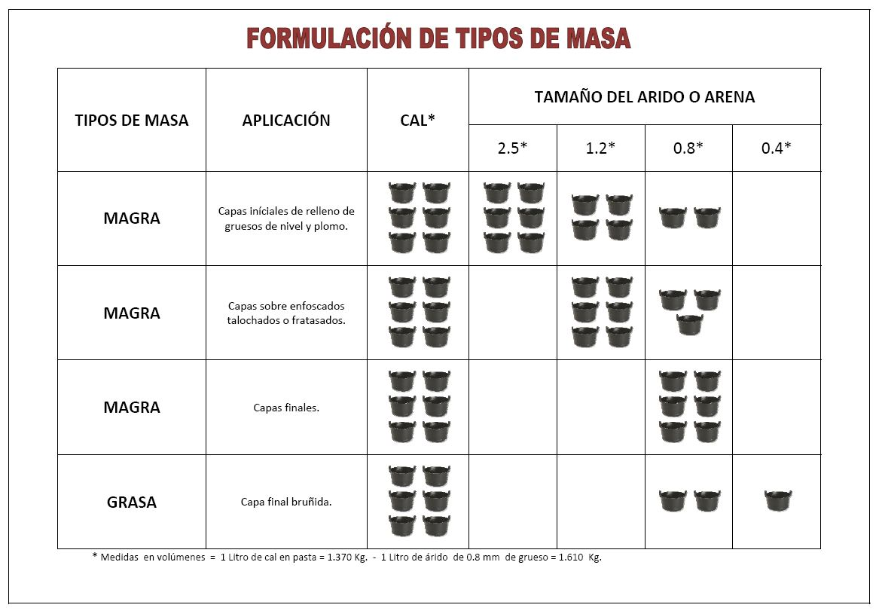
La forma de no equivocarse a la hora de hacer las masas lo mejor es medir en volumen, de forma que si ponemos 6 litros de pasta de cal/6 litros de árido tengamos 12 litros de mortero, no teniendo en cuenta el peso. La pasta de cal tiene que tener la densidad de la imagen. Hay que tener en cuenta que cuando abrimos el recipiente de la cal, antes de nada hay que quitar en su totalidad toda el agua que está encima de la cal y después batir para que quede uniforme toda la cal. Una vez unificada toda la cal comenzaremos a dosificar, una de cal, una, o dos de arena, según el tipo de masa, de forma que se entrevela arena y cal para facilitar el batido. Cuando se comienza el batido se tiene la sensación que no se podrá batir, pero solo es una sensación en cuanto la cal se bate se hace más fluida haciendo que se mezcle bien con la arena, a veces si se quitó demasiado agua es conveniente poner unas gotas para ayudar a batir y hacer la masa suficientemente fluida para su uso, hay que tener cuidado no pasarse con el agua “agua y cal, cagada”. Si por error se pasa de agua, solo hay que esperar unas horas y retirar la que sobre, batir de nuevo.
Cuando se va realizar un trabajo lo primero que debemos de considerar es la cantidad de masa que hay que preparar, sobre todo se pigmenta, se debe calcular la superficie a cubrir y la cantidad de masa que debemos hacer. Esto puede variar dependiendo de qué tipo de masa y de la habilidad del estucador, solo decir que para cubrir un m2 con un milímetro hace falta 1 litro de masa, si el árido es de 2.5 de grosor hacen falta 2.5 litros de masa por m2 como mínimo.
Sobre el pigmento; cada pigmento cambia según marca o color hay que hacer pruebas sobre su capacidad de pigmentación teniendo en cuenta que no debe de sobrepasar el 5% del volumen de la masa, se llega al punto que por más pigmento no aumenta la intensidad del color y puede que la superficie una vez seca manche al pasar la mano.

10 – Tipos de Estucado
Hay varias clases de estucos desde enlucidos y labrados o combinadas ambas formas.
El labrado es estuco raspado con rasqueta, carda o cepillo metálico de aspecto rugoso según lo pronunciado de los dientes de la herramienta de raspado y del árido empleado en la elaboración del mortero, por definición son siempre mates. Se puede colorear de una amplia gama de colores.
Este tipo de estuco está indicado para dar profundidad al conjunto de fachadas. Es una opción recomendable en antiguas fachadas con deficiencias en la planimetría o movimientos estructurales que producen micro fisuras, oculta y disimula a la vista buena parte de estas deficiencias. Es más traspirable e higroscópico que los enlucidos debido a su porosidad. Tienen el inconveniente que retienen más la suciedad que los enlucidos, motivo por el cual es recomendable que en casos de su aplicación al exterior, en fachadas, estas tengan un amplio vuelo o voladizo para evitar correntias de aguas sucias por contaminación.
También la modalidad de labrados admite el esgrafiado, en el que se puede combinar con infinidad de motivos y colores en bajo relieve.
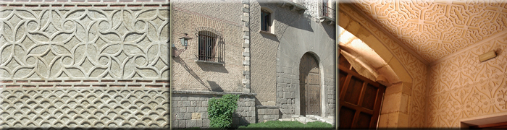
Se puede usar este modo de estucar en combinación con estucos enlucidos de todo tipo. Hay varias modalidades de rugosidad, tantas como variedades de calibres de árido, cuanta más gruesa es la arena más gruesa es la textura del estuco labrado. Los neófitos, aun en reciente o a los pocos días de aplicado el estuco tienen la sensación de fragilidad o poca dureza, lejos de la realidad endurece de igual forma que cualquier otro estuco.
El acabado fratasado tiene todas cualidades que el labrado, siendo más fina su terminación y poro más cerrado, siendo la rugosidad mayor o menor en función del calibre del árido o tipo de talocha empleada, siendo el estuco de menor exigencia de acabado y coste en mano de obra. Igualmente se puede colorear de gran variedad de tonos.
El estuco enlucido tiene varias modalidades de acabados, finos y planchados a fuego.
El estuco enlucido como su nombre indica es un acabado fino y terso, de muy variado colorido, su última capa aplicada a llana, rematada y pulida con el paletín.
El aspecto al tacto es fino con brillo sedoso y color uniforme, en ocasiones presenta desleídos, haciendo cambiar suavemente el tono de estas partes, haciendo de esto último que sea una de las técnicas más atractivas y valoradas.
También presenta pequeñas motas de colorido según el árido empleado, según tenga proporciones de mármol negro, rojo, gris o mica dejando un jaspeado discreto y elegante.
Dentro de la gama de los enlucidos también están los desleídos, que consisten en dar una capa de estuco fino de color más claro o blanco cuando la de color fino esta reciente, dejando degradados, que van desde la base de color fresco al color claro de la última capa.
El estuco enlucido sin lavar es el lienzo para la pintura al fresco, como la definición pintura al fresco indica siempre que este fresco el soporte, de no ser así no será pintura al fresco, será otra técnica mural, fresco no.
Dentro de estas modalidades se pueden desarrollar otras, para hacer despieces de sillería, bajo relieves, jambas, plintos, abujardados, etc.
El estuco planchado es otra modalidad, la más laboriosa de todas anteriores, con el cual se pueden crear infinidad acabados propios, desde imitaciones a mármol de todas clases a los acabados más brillantes que se puedan conseguir en un paramento, como el llamado estuco veneciano que no es otra cosa que la combinación de varios colores en las capas de tinta grasa que se aplica en la última capa del estuco planchado.
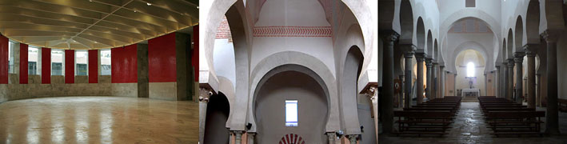
Con esta modalidad de estucos se puede hacer casi en cualquier color, a este proceso le afecta menos el efecto alcalino de la cal, ya que lleva otro proceso completamente diferente que detallaremos más adelante. Aparte del brillo que se puede conseguir, elevado 80%. Se puede proteger con aceites y ceras con su correspondiente formulación y método. Con el estuco planchado se pueden conseguir colores más subidos de tono, incluso aumentando el tono como si siguiera húmedo.
En las terminaciones de estuco fuego o planchado también se pueden incorporar cenefas y otros motivos bajo relieve, incluso estos motivos se pueden pintar a mano alzada o plantilla con los colores deseados como si de frescos se tratara, planchando e incorporando al mismo plano con el mismo proceso de absorción de los pigmentos que la pintura al fresco.
La pintura al fresco, cuando se habla de pintura al fresco nos vamos todos a las obras de arte del románico. Se pueden hacer auténticas obras de arte como las de aquella época, con espectro cromático variado y nitidez de gran calidad. Esta técnica es prácticamente desconocida, no se usa en la actualidad, pero según nuestra opinión es la técnica de creación pictórica más viva que puede existir por varias causas, como la pureza del color, no lleva medio que altere la pureza del color, solo agua, la penetración y profundidad por estar incrustado dentro del soporte (el muro), la cantidad de matices por su transparencia, estará por siglos sin necesidad de cuidados, tampoco se decepcionara al artista cambiando de sitio la obra.
Hay que recordar que la pintura al fresco es parte de un sistema, que si la cadena se rompe de nada sirve lo anterior y posterior, siempre se guardaran los tiempos, desde la primera capa de estucado a la última, esta última capa y la ejecución pictórica tiene que ser por fuerza el mismo día o puntada como se dice en el argot.
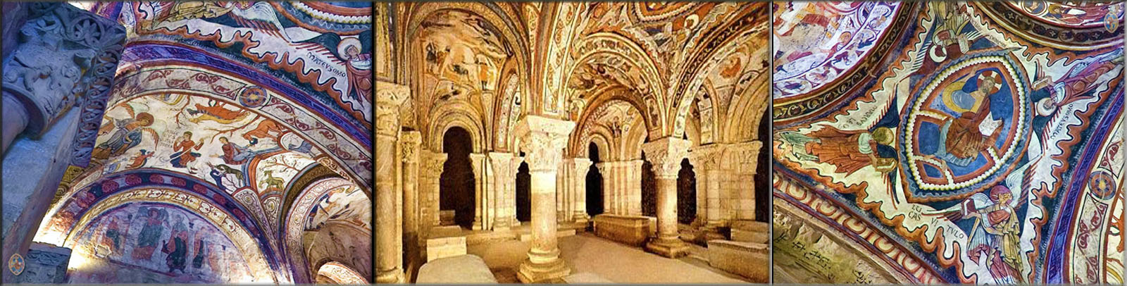
No hace falta ser artista para hacer pintura al fresco, también se hace pintura al fresco con un plumero de jalbegar y pigmentos desleídos correctamente en agua de cal.
Se pueden hacer veladuras de muchas formas, con paletina canaria, esponjas, trapos e incluso mezclar dos o más colores con las herramientas.
Esto un poco resumido son las variedades de estuco Cal que se pueden hacer, habrá otras que habrán desarrollado los diferentes maestros, pero todas parten de estas que aquí expongo. Sin entrar en la técnica del Tadelakt que da para otro tema.

11 – Estuco Liso
Empezaremos a explicar cómo se debería acometer un supuesto trabajo, como ejemplo a extrapolar a otras situaciones que se puedan presentar.
El trabajo ficticio inicial serán paredes enfoscadas previamente por albañiles, que dejaron su acabado fratasado y arremolinado con mortero mixto (bastardo), buena planimetría y aplomado.
Una vez preparado el mortero de masa magra según indicaciones de tabla anterior se usaran áridos de 1.2 y 0.8 (una parte de cal, una parte de árido de 1.2 y 0.5 parte de árido de 0.8), esta primera capa no tendrá color, no es necesario pigmento.
Para iniciar, se limpiara con un cepillo toda la superficie de polvo y elementos sueltos que pueda tener la pared.
Seguidamente se humedece la pared dependiendo de la temperatura de trabajo y la humedad que tenga el soporte. Si se quiere mojar poco usaremos un cepillo o escobajo y si fuera necesario darle una buena carga de agua se usara un bote, el mojado se hará de abajo arriba, no es conveniente pasar el cepillo mojado por la pared ya que el limo o barro cerraría el poro, es mejor impulsar el agua.
Las herramientas iniciales será, la paleta catalana para coger la masa y talocha o llana para tender según costumbre; en este tema también hay división de opiniones, de si usar llana o talocha de madera, en nuestra opinión es mejor la madera para tender, el acero hace efecto ventosa atrayendo el agua de la masa dejándola mal repartida y posibles huecos entre capas. También pensamos que es más original de este oficio usar herramientas típicas de tiempos pasados ya que así se hizo durante siglos, después de un día de sufrido trabajo con la talocha ya no será inconveniente en el futuro, es cuestión de costumbre
Una vez llenas las calderetas se empieza por la parte alta de izquierda a derecha (si el operario es derecho) de forma que la mano izquierda lleve la paleta catalana y la caldereta con la masa, quedando la derecha para la llana. Esto es importante para coger buenas maneras profesionales, no vale la anarquía en esto es necesario el orden para el entendimiento con los compañeros y controlar el secado de las capas.
Se comienza a tender con la talocha de madera o llana de acero, inicialmente se pone sobre la pared 3 o 4 pelladas y a continuación se regula e iguala, no es necesario emplear mucha fuerza, basta tender el material con orden y generosidad, se tiende sin hacer mucho caso a la planimetría y si a la carga uniforme. Una vez que se tiene un espacio suficiente para que entre otro compañero; oreada la masa se tienta y fratasa, de forma que se iguale la carga, se quitan las rayas y sobras de masa. Si el tendido se hace bien es muy fácil y rápido el fratasado, algunas veces hay faltas de material que se pueden rellenar con el paletín y fratás.
Así se tiende la superficie, que de ser posible hay que hacerla en la jornada, es ideal que si vamos a dar tres capas se hagan en la misma jornada. Esto siempre hay que valorar, de forma que si el paño es muy grande, es mejor dejar las dos últimas capas para el día siguiente y hacer de una tirada, mejor esto que hacer un empalme en un sitio muy visible. Cuando no quede más remedio que hacer un empalme se hará buscando la forma de engañar al ojo, buscando un dintel de ventana, mocheta, bajante de aguas u otro elemento que nos pueda ayudar a este fin, también se puede hacer un despiece lineal repartido haciendo junta.
Siempre que se tenga que dejar un corte se hará en línea recta cortando con el paletín y una regla, seguidamente se corta la masa de fuera de la línea. Esto es importante para que quede bien el empalme en la siguiente jornada.
De esta forma se termina la primera capa y se comienza con la segunda con otro tipo de masa magra, esta será de 0.8mm, una de cal y otra de arena, según se indica en la tabla de tipos de masa. Esta masa será coloreada, no es imprescindible pero conviene que tenga el color del acabado; para colorear la masa se pone el pigmento en un poco de agua a remojo, no mucho para que no quede demasiado ligera la masa, a las dos o tres horas se echa en la masa a través de un tamiz de 120 mallas, muy fina tiene que ser la malla, es importante para que se deshagan bien los grumos de pigmento y no aparezca algún cura en el momento más inoportuno, aunque en este momento de la segunda capa no sería grave la aparición de estos, es necesario hacer bien esta operación para no hacerlo mal en la última capa que si sería una complicación la aparición de estos curas, contando que la masa sobrante se puede emplear en la mezcla de la última capa grasa.
Se tiende la masa de igual forma que la anterior. En el supuesto caso que estuviera demasiado seca la capa, mojaremos con el cepillo dependiendo de la época y calor pondremos más o menos agua. Esta capa correrá mejor sobre la superficie y se tarda menos en fratasar, esto va cogiendo color.
Si la primera capa se seca puede pasar, pero la segunda no podemos dejar secar sin dar la tercera y última de este caso. La tercera capa se debe aplicar el mismo día que la segunda, es necesario para hacer un buen acabado liso y bruñido. Incluso se puede ir haciendo detrás de la segunda, cuanto más fresca este mejor saldrá el bruñido, menos trabajo dará y más unidas quedaran las capas.
Cuando se empieza a hacer la segunda capa se tiene que tener preparada la masa grasa de acabado, de tal forma que como se decía anteriormente se aplique nada más oree la anterior o sea que no se mezclen.
Para la tercera capa se necesita a mayores un paletín y llana de acero, la hoja de este paletín tiene que tener un poco de bisel; para hacer este bisel en el paletín se le pasa el filo por la piedra de esmeril haciendo un poco de bisel o si se fuera a sacar filo, después se le pasa a mano sobre una piedra de afilar rectangular o lija de agua para quitar los fallos de la máquina. Hay algunos oficiales que no les gusta este bisel y prefieren que no le tenga, pero es recomendable para quien tenga poca experiencia, quien esto escribe si tiene un buen paletín, fino y elástico no necesita bisel.
Se comienza la capa de masa grasa de igual forma que las anteriores, es más rápida y corre muy bien, se hace el mismo procedimiento de pasar fratás y a continuación se pasa primero la llana y después el paletín hasta que quede lo suficientemente fino y bruñido, las faltas de material o desperfectos se pueden rellenar con el paletín, este es la herramienta principal para afinar, hay que pasar una y otra vez sin masa solo apretando y alisando, la llana se pasa solo un poco al principio o no se pasa nada es cuestión de buscar cada uno la mejor forma para dejar el acabado solicitado.
Cuando se hace estuco de cal, los vivos de mochetas o de esquinas no son rectos tienen que ser redondeados, siempre tienen que tener algún grado de curva, curva que se hará en fresco con el paletín, siempre buscando el encuentro, aunque se ponga una maestra para cargar y que coja el grueso hay que quitarla en fresco y redondear con el paletín, así quedara la esquina compacta.
Una vez se ha terminado con el paletín, el siguiente paso es lavar el estuco; con una paletina (brocha plana) de cerda doble de 10 o 12 cm mojamos con agua de cal y pasamos con poca carga de agua comprobando que el agua no corra por la pared, dando brochazos verticales de arriba abajo, una vez terminada esta operación daremos otra vez agua de izquierda a derecha. Después de lavada la pared de estuco, con un cepillo de barrer se pasa con las puntas una y otra vez sacando brillo al estuco cuanto más se pase, más brillo, incluso a las pocas horas se vuelve a pasar y sale aún más brillo, este brillo es sedoso y aterciopelado. Con esto queda acabado el estuco liso bruñido.

12 – Estuco Labrado
Para realizar un estuco labrado hay que tener en cuenta y en primer lugar que tipo de grano de árido se prefiere, fino (0.8mm), medio (1.2mm) o grueso (2.5mm), esta opción es la que se reflejara en la textura final del estuco labrado, una vez seleccionado el grano, es este el que se aplicara en las tres capas que lleva esta modalidad de estuco.
Otra recomendación importante es que la aplicación se hará con talocha no con llana, no es opcional, tampoco se fratasara entre la primera y segunda capa. La tercera capa se aplicara con el fratasador. Las tres capas y labrado final se tienen que realizar en el mismo día.
Se tiende de igual forma que otros estucos con orden rellenando las orillas con el paletín, después tendiendo con la talocha es resto de la pared, no se fratasara se deja igualado con la talocha sin arremolinar, si esto se hace puede hacer variar el tono de color si nos pasamos labrando y salen las capas anteriores.
Una vez terminada la primera capa y oreada esta se continua con la segunda que se tiende de igual forma, acto seguido sin dejar pasar el tiempo se da una tercera de reapretado con el fratasador, cortando e igualando la superficie para que quede lisa.
Terminada esta operación de la aplicación de las tres capas se procede a probar a labrar con tiento, probando que al pasar la rasqueta el grano cae al suelo y no se pega a esta. Primero se hace una pasada con movimientos verticales y cortos, con orden y cuidando de no pasarse ni quedar corto, no se puede perder el tiempo y llevar bien a corte por orden de colocación de la masa, después se hará la misma operación con movimientos horizontales de izquierda a derecha.
Una vez terminada la operación de labrado, se barre con un cepillo tirando al suelo los granos que queden sueltos del labrado.
También se puede nada más terminar la tercera capa ir haciendo despieces de sillería o mochetas marcadas con un punzón de diferentes grosores, 5, 6 y 8 mm, incluso al cabo de unos días se puede hacer mochetas o jambas con terrajas o simplemente de estuco enlucido de diferentes colores, con gruesos diferentes. Si fueran gruesos importantes, de peso, habría que estudiar la solución para evitar posibles desprendimientos en el futuro, bien colocando tacos especiales para estos casos o armando con alambre acerado.

13 – Estuco Esgrafíado
El esgrafiado es un revestimiento mural a base de cal y áridos calibrados haciendo con sucesivas capas de mortero bajo-relieves con los más variados motivos y decoraciones.
En el pasado fue muy utilizado para embellecer paredes de poco porte, de ladrillo, barro o mampostería, pero hoy día es aplicado en cualquier edificio que se le quiera dar una nota del pasado.
En la actualidad el esgrafiado se utiliza en restauración de nobles edificios antiguos, o en edificios de nueva factura de cascos históricos. Ciudades como Segovia y sus pueblos conservan los mejores exponentes de esta técnica, siendo en esta zona donde hay los mejores profesionales que dominan esta forma de estucar.
Hay otros lugares como Sevilla, Granada o Valencia y en general en todas las comarcas que estuvieron bajo influencia árabe, con buenos estucadores, profesionales que han realizado verdaderas obras de arte en restauraciones en toda la vertiente mediterránea.
La ejecución de este tipo de estucado es la más compleja de toda la formas de estucar, por la gran cantidad de formas y recursos que puede aplicar con imaginación, siendo muchas las variantes de acabado en el estuco esgrafiado.
En estas páginas para no ser muy extenso y dejar algo a la imaginación explicaremos de forma sencilla el procedimiento.
El procedimiento inicial es similar al estuco lucido o labrado, estando bien aparejada la pared con mortero de cemento y cal, aplicamos una buena capa de masa magra de grano de árido 0.8, una vez fratasada se labra con sierra y se deja secar unos días, dependiendo de la temperatura y del tiempo, con una semana será suficiente.
Esta capa de color es la que saldrá a la vista cuando se haga el vaciado del dibujo, será la más oscura, la capa final será la más clara, de esta forma el trabajo quedara más limpio, con mayor efecto óptico de profundidad y relieve.
En este tiempo que media hay que asegurarse de que tenemos los medios necesarios para la ejecución del trabajo.
Para esta técnica harán falta los siguientes instrumentos adicionales al resto de las técnicas de estucado con cal.
- Plantilla de cinc; Sirve para marcar con un puntero el dibujo en estuco, suelen ser para repeticiones de tamaño reducido y motivos estándar.
- Estarcido; Al igual que la plantilla de cinc sirve para marcar el dibujo en la pared con representaciones únicas y de todos tamaños, tanto como el tamaño del soporte de papel que se pueda conseguir. A diferencia de la plantilla un estarcido es un dibujo sobre papel en el que se hacen agujeros de forma que al golpear una muñequilla cargada con pigmento sobre el dibujo queda representado en la pared, realizado en un pliego de papel fuerte de 150 gm/m², de estraza puede servir, o bien si el tamaño es suficiente cartoncillo o cartulina o bien empalmar estos con cinta adhesiva para hacer dibujos mas grandes. Si se va a repetir sucesivamente hay que diseñar el dibujo en el papel de forma que cada vez que se mueva, la nueva copia case perfectamente con la anterior y así hasta completar el paramento a estucar, teniendo en cuenta que no quede medio dibujo al final de la pared, o al menos que tenga un sentido de reparto, o sea que hay que hacer bien las cuentas de replanteo para que al final el dibujo sea completo. Se puede jugar con el ancho de las jambas que normalmente rodean el estarcido. Para hacer el estarcido se pone sobre una mesa algo blando, como una placa de aislante, moqueta, cartón etc. en el cual se colocara el papel con el dibujo, con un puntero fino se hacen picadas sobre las líneas del dibujo a un cm de distancia más o menos hasta completar el dibujo, el grosor del agujero dependerá del grosor del papel, cuanto más grueso el papel más grueso el agujero, pero para no liar la cosa si el papel es como se dijo anteriormente, bastara con dos milímetros de diámetro aproximadamente. De todas formas antes de continuar picando se puede hacer una prueba a ver qué tal se transmite el dibujo a un cartón. Una vez terminado de picar el dibujo hay que lijar con lija gruesa (P120 por ejemplo.) la parte posterior del papel para que quede liso y evitar que el relieve que sale al meter el puntero no marque al estuco cuando se apoye el estarcido sobre el estuco.
- Muñequilla; Para hacer una muñequilla lo primero es preparar el polvo que servirá de pigmento para marcar el dibujo en el paramento. El polvo que se utiliza es de carbón vegetal molido con molinillo o machacado, se mezcla con 10% aproximadamente de polvo de talco. Con un trozo de tela cuadrada de 30cm aproximadamente de trama abierta, se pone en el centro un poco de la mezcla anterior de polvo de carbón y talco, se juntan las cuatro puntas de la tela, se ata con una cuerda, de forma que el tamaño de la muñequilla sea de una pelota de golf. Es importante que el pigmento sea carbón vegetal, de esta forma se eliminara bien el sobrante y no contaminara el color del estuco y el polvo de talco por su finura ayudara a salir mejor de la muñequilla el pigmento. Hay que comprobar que el estarcido está bien hecho y que golpeando la muñequilla sale el polvo y transmite bien el dibujo, comprobando que funciona bien en algún lugar de prueba.
- Cuchilla o navaja con punta y corte redondeado, esta puede ser muy personal y cada operario se fabrica su propia herramienta con la que mejor se adapte.
- Sierra de labra o rasqueta,
- Vaciadores o gubias.
- Carda y cepillo de hilo latón.
En este momento es cuando hay que tener la suficiente agilidad para no perder los tiempos de secados, con la ayuda suficiente y dependiendo del paño a esgrafiar hay que seguir los siguientes pasos.
- Con todo el instrumental preparado se procederá a aplicar con la talocha una capa magra de estuco del mismo color elegido anteriormente, con el árido igual al anterior de 0,8 mm, esta se fratasa. Esta capa tiene el único fin de evitar contaminar y manchar la parte que vamos a vaciar que generalmente será de color.
- Se comienza aplicando una capa de masa magra blanca o más clara que extenderemos a manta por toda la superficie dejándola lisa y sin apretar en exceso, se fratasa.
- Otra capa de igual forma apretando para regularizar la superficie, se fratasa.
- Capa de masa grasa con árido de 0,8, 04 y polvo, bien reapretada con el paletín y quitando todos los defectos. Se cierra el poro pasando una paletina triple de cerda con agua de cal con cuidado de no poner demasiada, se dan dos pasadas una vertical y otra horizontal.
- Acto seguido, se planta la plantilla o estarcido según los planes de replanteo, sin perder tiempo se pasa al siguiente paso.
- Con la opción de la plantilla de cinc, se coloca según los planes previstos marcando el dibujo con una navaja sin dejar falta. En el caso que se fuera aplicar el estarcido, colocaríamos según los planes y sin perder tiempo se empieza golpear en la línea de puntos del dibujo de forma ordenada para no dejar partes sin marcar, antes de levantar el estarcido por completo se puede levantar una parte, comprobando que todo el dibujo está lo suficientemente nítido.
- Mientras una parte del equipo avanza marcando los dibujos, otros comienzan a cortar la parte que se vaciara del esgrafiado. Con una navaja con punta y corte redondeado y sin perder tiempo se comienza a cortar, de forma que el corte no sea horizontal a nuestra vista y tenga una inclinación de 45º aproximadamente, procurando pasar la navaja alisando el corte. En este momento solo hay que cortar dibujo para avanzar más deprisa y no dejar endurecer demasiado.
- Una vez cortado se continúa vaciando el resto del dibujo, con la rasqueta, punta de la navaja, cepillo de latón o carda, de estas herramientas la que mejor se adapte al tamaño del dibujo y más rápido será la mejor.
- Comprobación de que todo está cortado y vaciado, si es necesario hacer las reparaciones oportunas.
- Barrido y limpieza del paramento para tirar al suelo todos los granos sueltos.
Esta es una de las formas de hacer esgrafiados con acabado lucido, también se puede hacer con el acabado labrado. Este tipo de esgrafiado es prácticamente igual que el liso con la excepción de que en la última capa de acabado queda fratasado saltando el lucido y lavado con la paletina. Se marca el dibujo directamente sobre el fratasado, raspando o labrando una vez terminada la operación de corte, se barre y limpia de igual forma.
Partiendo de esta forma básica de esgrafiar se pueden hacer más variantes e incluso incluir pintura al fresco si se quiere cambiar de color de alguna de las partes del dibujo.
Hay veces que por ejemplo solo se quiere hacer una cenefa debajo del vuelo de una fachada, no es necesario dar la capa de color a todo el paramento basta hacer el replanteo y aplicar el color sobre la zona por donde ira la cenefa, es cuestión de discurrir un poco y valorar que interesa más.
Con estas explicaciones un poco resumidas se puede iniciar alguna práctica de esgrafiado que aunque parecen farragosas es más fácil de lo que parece.

14 – Estuco Planchado
Estuco Planchado o Fuego.
Proximamamente

El Tadelakt

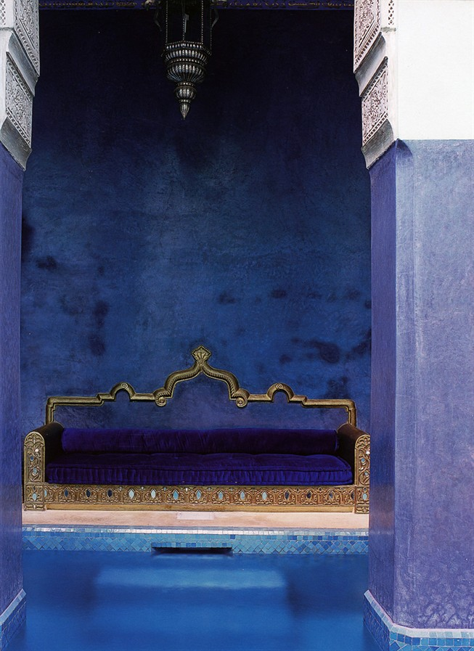
Una técnica milenaria de enlucido con Cal.
Este manual pretende honrar a todos los maestros (“Maalmin”) artesanos árabes que fueron capaces de enseñar y formar para la mejora del Tadelakt, preservando durante siglos la original técnica y riqueza como si fueran tesoros vivientes, el Maalmin representa la excelencia del arte en Marruecos.
El Tadelakt es mucho más que un recubrimiento tradicional, también es la poesía y el arte de vivir de un pueblo, un símbolo de la cultura y lugar de nacimiento de su identidad. Expresión de las tradiciones culturales bien vivas, transmitida a través del frágil y delicado hilo de la transmisión oral.
El Tadelakt, técnica exigente, invita a reflexionar sobre el valor del conocimiento de la artesanía, el de la experiencia personal y transmisión generosa. Devolviéndole su verdadero valor, la singularidad, más allá de recetas fáciles, las cuales siempre son una tentación, este libro quiere establecer una puerta de entrada entre el legado la distancia y sensibilidad contemporánea.
El Tadelakt marroquí tiene su origen en conocimientos tradicionales, modelo con un caldo de cultivo por su creatividad y diversidad. Es un arte en constante evolución. Se enfrenta a la economía moderna, el turismo y las necesidades cambiantes de la población que ha combinado la modernidad y tradición.
A través de este manual te invitamos a un viaje en el tiempo. Tiene que ver con la historia de este milenario revestimiento, sus características técnicas y estéticas, y ofrece el aprendizaje de su ejecución. Diseñado para los profesionales, también para principiantes apasionados con deseos de aprender y crecer en este oficio. Es una guía que permite analizar los medios de comunicación y preparar para estudiar los materiales utilizados y sus características, especialmente la cal de Marrakech. Aprender de las herramientas necesarias y sus funciones.
Siga paso a paso la aplicación del Tadelakt y déjate seducir por la suavidad de su tacto y la profundidad de su sombra.
Para aprender la técnica del Tadelakt, nada mejor que viajar en la historia de Marruecos, tradiciones, arquitectura y muchas de sus artes decorativas.
País de arte y belleza, Marruecos está en encrucijada del oriente árabe y el occidente del Mediterráneo, norte de áfrica en la vertiente atlántica. Crisol de influencias que se funden múltiples y sutiles, país que ha forjado una cultura original, inspirada en las tradiciones artísticas de sus predecesoras civilizaciones que ha aceptado su patrimonio cultural y espiritual.
Las artes decorativas de Marruecos son el reflejo de una historia rica en acontecimientos; civilización visigoda, romana, bizantina etc. Las artes y la arquitectura surgen a través de una sucesión de rivalidades y conflictos.
En el siglo V A.C las primeras tribus bereberes se establecen en el norte de África. A continuación crean el reino de Mauritania y crean el primer mercado de intercambio de productos de artesanía. La pujanza berebere alcanza su apogeo con la subida de las grandes dinastías.
De 1062 a 1147, la dinastía de los Almorávides favorecen el arte andaluz; los Almohades (1147-1269) en su enfoque en el desarrollo cultural y arquitectónico.
Finalmente los Meriníes homenajean el arte a tal nivel que llego a su nivel más alto de sofisticación. Las dinastías Saadian y Alauita les suceden dejando una fuerte huella en el arte actual. Después de la rendición de Granada en 1492, los árabes dejan la península Ibérica marchando al norte de África llevando las técnicas de la civilización andalusí y los conocimientos de los maestros artesanos. Los Maalmin (maestros artesanos) preservaron esta riqueza y desarrollaron las diferentes técnicas para dar a luz una arquitectura extremadamente rica en ornamentación. Esta arquitectura necesito la contribución de diferentes maestros de oficios de todas las áreas artísticas. Esto daría lugar a la creación de suntuosas decoraciones.
Las artes decorativas marroquís están compuestas por una gran variedad de materiales y de técnicas; Tadelakt, zellige (azulejos de cerámica vidriados) gebs (yeso cincelado) madera ensamblada tallada, pintada, policromada, técnicas asociadas a la caligrafía arabesca, geometría.
Palacios, mezquitas (مساجد), riads, (الرياض, palacetes con jardines cerrados) madrazas (مَدْرَسَة, escuelas coránicas), objetos decorativos… dan testimonio de una gran riqueza en la decoración con un talento excepcional en sus artesanos.
La palabra Tadelakt proviene del verbo “dalaka” que significa en árabe, masaje, frotar, aplanar. تدليك
El maestro artesano “maalem” se llama “dallak” nombre que parte también de masajista-terapeuta. الطبيعي العلاج
Tadelakt es la pronunciación berebere del nombre dalk. Los bereberes, en efecto, con frecuencia también emplean el prefijo “ta” o sufijo “t” para expresar el nombre comercial, Tadelakt
Tradicionalmente el oficio se transmite de padre a hijo o de maestro a discípulo, dejándoles los secretos del taller a su desaparición. El aprendizaje comienza por la observación de los movimientos o práctica del maestro, el descubrimiento de herramientas y materiales, así como las tareas más ingratas (preparación, limpieza de herramientas, de la zona de tajo, de taller). Después de tiempo y demostrada disciplina, el aprendiz comienza la práctica de este arte progresivamente, etapa por etapa, cada vez con tareas más exigentes y complicadas.
Para adquirir estas habilidades y convertirse en un “maalem” maestro de la materia, el aprendiz tendrá que demostrar paciencia y pasión, como ingrediente principal en lo que resta de tiempo en su formación. El Tadelakt, es un verdadero reto para nuestro siglo, adquirir la destreza del maestro es lento, combinada con buenos componentes, toda una vida.
Como todas las técnicas artesanales está formada de buenos materiales, instrumentos adecuados y voluntad por el trabajo bien hecho.
Hasta llegar a realizar un buen Tadelakt hay diferentes fases, como inicialmente la selección de piedra caliza que se utiliza en los hornos para elaborar la estimada cal de Marrakech a finalmente la aplicación de la lechada jabonosa final.
Partiremos en este manual con la etapa de fabricación de la cal de Marrakech, dejando otras cuestiones anteriores, como la selección de piedra a otros con más conocimientos en esta cuestión.

Fabricación de la Cal de Marrakech

Las etapas diferentes necesarias para la fabricación de la cal.
- La Calcinación
- La Hidratación.
- La Carbonatación.
La roca de la que se extrae la cal es la piedra caliza, que representa el 20% de la corteza terrestre. Su análisis químico demuestra que su mayor contenido es el carbonato cálcico (CaCO3), arcilla, sílice, carbonato de magnesio en algunas canteras, denominándose MgCO3 (Calcárea dolomítica)
- La calcinación: El carbonato de calcio se somete a temperaturas entre 850 y 1100 ºC, según la naturaleza calcárea de la piedra durante 24 horas, cuidando de mantener la temperatura constante.
En la cocción el carbonato cálcico se transforma en oxido de calcio, o sea cal viva. Esta transformación se produce a la evacuación del dióxido de carbono que contiene, el 45% que inicialmente contiene la piedra caliza en su estado natural.
En este proceso de transformación, la cal viva es peligrosa por estar muy ávida de agua, como todos los agentes alcalinos, afectando el contacto con los cuerpos orgánicos, captando su humedad (por este motivo se usaba para ayudar en descomposición de restos humanos en epidemias, como se dice en la novela de Albert Camus “La Peste” en Oran en la epidemia de peste en los años 50) y produciendo quemaduras en la piel o lesiones de consideración en organismos vivos.
Es imprescindible hacer uso de las medidas de seguridad para su manipulación, los siempre evidentes guantes, gafas, mascarilla y ropa adecuada.
- La hidratación: El óxido de calcio al mezclarlo con agua simplemente produce una reacción exotérmica que provoca la liberación de calor (± 150 kcal/kg de cal viva). La extinción produce cal en polvo si la cantidad de agua está controlada.
Cal en pasta si la cantidad de agua es excesiva. La cal así obtenida se denomina hidróxido de calcio, (Ca (OH)2).
La cal en este estado se utiliza para hacer frescos, protección de maderas, componer morteros para diversas técnicas decorativas (estucos).
- La carbonatación: Es una reacción lenta que requiere varias semanas, inclusos meses o años.
Después de la aplicación del mortero, el agua se evapora, y la cal, mediante la fijación del monóxido de carbono que contiene la atmosfera, hace que se transforme de nuevo en carbonato cálcico, (CaCO3).
Se formara un “calcin”, costra superficial de algunos milímetros de espesor en la superficie del soporte.
En este punto el ciclo de vida de la cal abra concluido, en el que el revestimiento del paramento será carbonato cálcico, o sea, piedra caliza de nuevo.
Es interesante constatar que los 4 elementos vitales intervienen en la fabricación de la cal; tierra, fuego, agua y aire.
Existen 2 tipos fundamentales de cal, determinados por su pureza calcárea.
- Cal aérea, de gran pureza calcárea, su impureza es el carbonato de magnesio.
- Cal hidráulica, su impureza es con contenidos superiores al 5% de arcilla.
La Cal aérea se distingue por endurecer en contacto con el aire. Se diferencian 3 tipos de cal aérea según el porcentaje de carbonato de calcio que contenga en relación al contenido de carbonato de magnesio.
- Cal cálcica, fabricada con calcárea con contenido de carbonato de magnesio inferior al 5%, MgCO3.
- Cal de magnesio, fabricada con calcárea con contenidos entre el 5 y 35% de carbonato de magnesio.
- Cal dolomítica, fabricada con calcárea con contenidos entre el 35 y 40% de carbonato de magnesio.

NHL: Es la denominación internacional de la Cal para la construcción.
La cal hidráulica comienza su endurecimiento en contacto con el agua y terminando de fraguar en contacto con el aire.
Se distinguen 4 tipos de cal hidráulica según su índice hidráulico, definido por Luis Vicat (inventor del cemento) en 1820, dependiendo de la cantidad de arcilla que contenga.
- Cal hidráulica baja, inferior al 8 % de arcilla.
- Cal moderadamente hidráulica, entre el 8 y 14 % de arcilla.
- Cal hidráulica, entre el 14 y 19 % de arcilla.
- Cal hidráulica alta, superior al 19 % de arcilla.
Nombre comercial
NHL: Del inglés; Natural Hidráulic Lime (cal hidráulica natural).
Particularidades de la cal de Marrakech.
Para realizar el auténtico Tadelakt es imprescindible utilizar la cal de Marrakech obtenida de piedras calizas procedentes de la región de Transift.
Los bloques de piedra se introducen en antiguos hornos artesanales alimentados con ramas de palmera, madera de olivo y restos vegetales de la comarca. La cocción es lenta, prolongada durante 24 horas manteniendo el horno a temperatura entre 850 y 1100 ºC. El análisis químico revela la presencia en la cal hidráulica resultante de minerales (menos del 2%) principalmente cuarzo se encuentra entre las cenizas de la combustión.
A pesar de que el resultado de la analítica puede ser deficiente respecto a la cal elaborada en occidente, la cal de Marrakech es la única adecuada para realización del Tadelakt.
Si el análisis permite determinar su composición de manera precisa, el hecho es que la cal de Marrakech no se puede reproducir. Esta cal contiene sus propias cargas, que no son necesarias agregar, solo se agregara el pigmento para alcanzar el color deseado.

El Ciclo de la Cal de Marrakech

Consiste en el resultado químico en que la piedra caliza calcinada a temperaturas de entre 850 y 1100ºC se convierte en hidróxido de Calcio, que tras el proceso de aplicación como conglomerante y la posterior carbonatación del CO2 de la atmosfera adsorbido por la cal hace que regrese a su estado original de carbonato cálcico, piedra caliza.
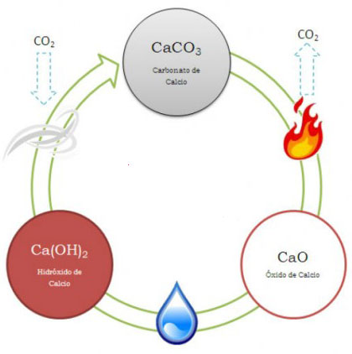
Ciclo de la Cal

Análisis del ciclo de la Cal de Marrakech.
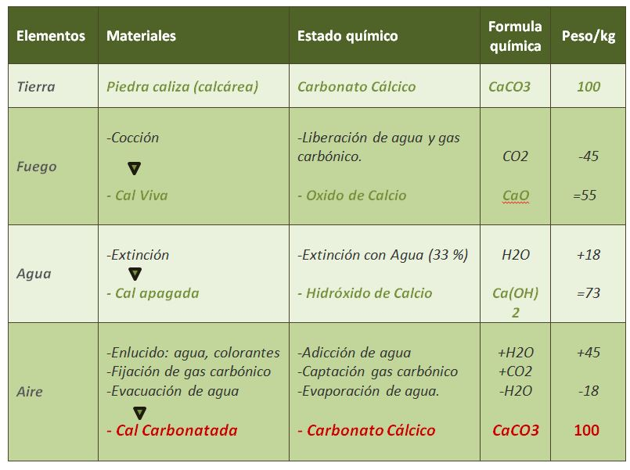

En este ejemplo que comienza con 100 kg de piedra caliza, una vez calcinada, el peso resultante de toda esa masa de piedra inicial se ha quedado en 55 kg de óxido de calcio (cal viva). A estos 55 kg se le añaden 18 litros de agua para la extinción, con resultado de 73 kg de hidróxido de calcio (cal extinguida). Esta cal en polvo se guarda en sacos o recipientes cerrados para que se mantenga en buen estado durante 6 meses, a partir de este tiempo pierde calidad. Una forma de observar su buen estado, es cogiendo con la mano un puño, apretando, al abrir la mano se mantiene en la forma que tomo al apretar, esto es debido a que se mantiene algo húmeda. En el momento de aplicar en obra, a estos 73 kg de cal se le añaden 45 kg más, entre agua y pigmentos. Cuando todos estos componentes se juntan, antes de aplicar en el paramento el peso total será de 118 kg de forma que el agua que se evapora y el gas carbónico que absorbe la cal durante su carbonatación vuelve a recuperar su peso original de cuando era carbonato cálcico (piedra caliza).
(Este ejemplo es con pesos aproximados, útil para ayudar a encontrar la justa dosificación de componentes que dará el buen hacer y la experiencia.)

Elementos Necesarios para la realización del Tadelakt.
La realización del Tadelakt en necesario un numero de materiales y útiles, pero, la habilidad sigue siendo la clave de la perfección.
Inicialmente e imprescindible es el buen aparejo del soporte donde se aplicara el Tadelakt, siendo necesario que el muro quede con buena planimetría y la rugosidad suficiente para el agarre del enlucido del Tadelakt.
Continuara………

